Національний технічний університет України
«Київський політехнічний інститут імені Ігоря Сікорського»
Факультет інформатики та обчислювальної техніки
Кафедра обчислювальної техніки

«На правах рукопису» «До захисту допущено»
УДК 004.75 Завідувач кафедри
Стіренко С.Г.
^{(підпис)} ^{(ініціали, прізвище)}
“ ” 2019 р.

Магістерська дисертація

зі спеціальності: 123. Комп’ютерна інженерія____________
(код та назва напряму підготовки або спеціальності)
Спеціалізація: 123. Комп’ютерні системи та мережі_________________
на тему: Навчальна система на основі нейронної мережі та доповненої реальності
Виконав: студент II курсу, групи ІО-82МП
^{(шифр групи)}
Жабокрицький Ігор Вадимович
^{(прізвище, ім’я, по батькові)} ^{(підпис)}
Науковий керівник д.т.н., проф. Стіренко С.Г.
(посада, науковий ступінь, вчене звання, прізвище та ініціали) ^{(підпис)}
Консультант нормоконтроль д.т.н., проф. Кулаков Ю.О.
^{(назва розділу)} (посада, вчене звання, науковий ступінь, прізвище, ініціали) ^{(підпис)}
Рецензент
(посада, науковий ступінь, вчене звання, науковий ступінь, прізвище та ініціали) ^{(підпис)}

Засвідчую, що у цій магістерській дисертації немає запозичень з праць інших авторів без відповідних посилань.
Студент
^{(підпис)}

Київ – 2019 року
Національний технічний університет України
«Київський політехнічний інститут імені Ігоря Сікорського»

Факультет (інститут) Інформатики та обчислювальної техніки
^{(повна назва)}
Кафедра Обчислювальної техніки
^{(повна назва)}
Рівень вищої освіти – другий (магістерський) за освітньо-професійною програмою
Спеціальність 123. Комп’ютерна інженерія
^{(код і назва)}
Спеціалізація 123. Комп’ютерні системи та мережі________
^{(код і назва)}

ЗАТВЕРДЖУЮ
Завідувач кафедри
Стіренко С.Г.
^{(підпис)} ^{(ініціали, прізвище)}
« » 2019 р.

ЗАВДАННЯ
на магістерську дисертацію студенту
Жабокрицькому Ігорю Вадимовичу
^{(прізвище, ім’я, по батькові)}
1. Тема дисертації «Навчальна система на основі нейронної мережі та доповненої реальності»
Науковий керівник дисертації д.т.н., проф. Стіренко С.Г.
(прізвище, ім’я, по батькові, науковий ступінь, вчене звання)
затверджені наказом по університету від «28» жовтня 2019 р. № 3770-c
2. Строк подання студентом дисертації 13.12.2019
3. Об’єкт дослідження згорткові нейронні мережі та їх поєднання із елементами доповненої реальності
4. Предмет дослідження методи та підходи розпізнавання об’єктів за допомогою згорткових нейронних мереж та способи їх вдосконалення
5. Зміст пояснювальної записки (перелік питань, які потрібно розробити)
Огляд існуючих рішень: загальні відомості про розпізнавання образів та елементи доповненої реальності, розгляд прикладів готових реалізацій. Проектування додатку: опис предметної області, визначення вимог і завдань, функції додатку, прецеденти, концептуальна діаграма класів, структура додатку. Розробка додатку: вибір технологій та його обґрунтування, основні рішення з реалізації додатку та його компонентів. Висновки.
6. Перелік графічного матеріалу (з точним зазначенням обов'язкових креслень)
Схема роботи системи(1 шт), Схема ресурсів системи(1 шт), Позиціювання ефекту. Cхема підпрограми(1 шт) ______________________________________________________ ___
7. Консультанти розділів проекту
 | Розділ |  | Прізвище, ініціали та посада консультанта | Підпис, дата
 |  |  | Прізвище, ініціали та посада консультанта | завдання видав |  | завдання прийняв
 | 1-3 |  | Кулаков Ю.О., проф. каф. ОТ, д.т.н.
8. Дата видачі завдання 01.08.2018
КАЛЕНДАРНИЙ ПЛАН
 | N  з/п | Назва етапів дипломного проекту |  |  | Строк виконання етапів проекту |  | Примітка
 | 1 | Вивчення необхідної літератури |  |  | 18.07.2019
 | 2 | Огляд існуючих рішень |  |  | 05.08.2019
 | 3 | Складання і узгодження технічного завдання |  |  | 01.10.2019
 | 4 | Написання вступної частини та огляд рішень |  |  | 16.10.2019
 | 5 | Розробка архітектури додатку |  |  | 30.10.2019
 | 6 | Тестування та виправлення помилок |  |  | 15.11.2019
 | 7 | Оформлення документації дипломного проекту |  |  | 29.11.2019

Студент | _________  (підпис) | _Жабокрицький І.В.  (прізвище та ініціали)
Керівник проекту | _________  (підпис) | __Стіренко С.Г._  (прізвище та ініціали)
РЕФЕРАТ
на магістерську дисертацію
виконану на тему: «Навчальна система на основі нейронної мережі та доповненої реальності»
студентом Жабокрицьким Ігорем Вадимовичем

Магістерська дисертація: 96 с., 25 рис., 33 табл., 1 додаток, 19 джерел.
Сутність використання згорткових нейронних мереж для розпізнавання об’єтків полягає у розбитті та виявленні необхідних ознак для подальшої згортки та формування підвибірок. Головною ціллю роботи є вдосконалення існуючих підходів у роботі та налаштуванні згорткових нейронних мереж та подальша інтеграція розробки у розроблюваних додаток.
Актуальність проблеми. Зважаючи на стрімкий розвиток та впровадження технологій розпізнавання навколишнього середовища та доповненої реальності, виникла необхідність розробки та появи системи, що зможе інтегрувати ці засоби з елементами навчального процесу. Актуальність проблеми також пов’язана із необхідністю вдосконалення існуючих методів та підходів у розпізнаванні об’єктів навколишнього середовища с використанням нейронних мереж.
Методи дослідження: аналіз (задачі обробки зображень згортковими мережами), абстракція та синтез (вибір та врахування декількох значущих факторів при побудові алгоритму), формалізація (створення математичної моделі алгоритму), експеримент (моделювання роботи алгоритму), порівняння (порівняння роботи алгоритмів за параметрами ефективності роботи та швидкості навчання).
Наукова новизна полягає у наступному: був запропонований та обґрунтований спосіб заміни класичного використання вікон згортки та їх розміру, який завдяки врахуванню параметрів розміру вікна та щільності зв'язків дає можливість гарантувати підвищення ефективності роботи та швидкості навчання мережі.
Практичне значення одержаних результатів роботи визначається тим, що розроблений підхід дає можливість ефективно використовувати ресурси системи та виконувати задачу розпізнавання об’єктів на зображенні.
Зв’язок роботи з науковими програмами, планами, темами. Є авторською роботою у сфері машинного навчання та доповненої реальності.
Мета і задачі дослідження. Задачею цієї роботи є розробка більш продуктивного та оптимізованого методу розпізнавання зображень та подальше проектування та розробка прототипу з використанням розробленого підходу з технологіями машинного навчання та доповненої реальності з подальшою інтеграцією цього функціоналу з навчальними цілями. Метою роботи є отримання більш сучасного та продуктивного методу розпізнавання об’єктів навколишнього середовища та його подальшого впровадження.
Об’єкт дослідження. Об’єктом дослідження є розробка більш сучасного підходу у сфері нейронних мереж та доповненої реальності.
Предмет дослідження. Предметом дослідження є покращення існуючих характеристик нейронних мереж для роботи в області розпізнавання об’єктів.
Новизна одержаних результатів. Отримання нового та сучасного підходу у проектуванні нейронних мереж задля досягнення їх оптимізації та продуктивності з подальшою інтеграцією розробки на ринок.
Структура роботи. Основна частина роботи складається з 3 розділів на 65 сторінок. Також сюди входить зміст, вступ та висновки. Список літератури містить 19 джерел.
Ключові слова. Машинне навчання, розпізнавання образів, доповнена реальність, AI, AR, Java, Android, навчання.

ABSTRACT
For a master’s thesis
made on a theme: «Neural Network and Augmented Reality Learning System»
student Zhabokrytskyi Ihor

Master's dissertation: 96 pp., 25 figures, 33 tables, 1 supplement, 19 sources.
The essence of using convolutional neural networks for recognizing alphabets is to break down and identify the necessary features for further convolution and sub-cells. The main purpose of the work is to improve existing approaches in the work and tuning of convolutional neural networks and to further integrate development into the developed applications.
The urgency of the problem. Due to the rapid development and introduction of environmental recognition technologies and augmented reality, there is a need to develop a system that can integrate these tools with the elements of the learning process. The urgency of the problem is also related to the need to improve existing methods and approaches in identifying environmental objects using neural networks.
Research methods: analysis (problems of image processing by convolutional networks), abstraction and synthesis (selection and consideration of several important factors in the construction of the algorithm), formalization (creation of a mathematical model of the algorithm), experiment (simulation of the algorithm work) by comparison work and learning speed).
The scientific novelty is the following: a way of replacing the classic use of convolution windows and their size has been proposed and justified, which, given the size of the window and the density of connections, allows to guarantee an increase in the efficiency and speed of training of the network.
The practical value of the obtained results is determined by the fact that the developed approach allows to use the system resources efficiently and to perform the task of object recognition in the image.
Relationship of work with scientific programs, plans, themes. It is the author’s work in the field of machine learning and augmented reality.
Purpose and tasks of the research. The objective of this work is to develop more productive and optimized method of image and pattern recognition and further design anddevelopment of an prototype using this technology with machine learning and augmented reality technologies with the further integration of this functional with learning goals. The purpose of this work is to obtain a more modern and productive method of environmental object recognition and its further implementation.
Object of study. The object of the study is to develop a more modern approach in the field of neural networks and augmented reality.
Subject of study. The subject of the study is to improve the existing characteristics of neural networks for object recognition.
The novelty of the results. Take a new and up-to-date approach in designing neural networks to achieve their optimization and productivity with further integration of development into the market.
Structure of work. The main part of the work consists of 3 sections of 65 pages. It also includes content, introduction and conclusions. The list of references contains 19 sources.
Keywords. Machine learning, pattern recognition, augmented reality, AI, AR, Java, Android, training.

ЗМІСТ
ПЕРЕЛІК ТЕРМІНІВ ТА СКОРОЧЕНЬ 11
ВСТУП 12
РОЗДІЛ 1 14
ОГЛЯД ІСНУЮЧИХ РІШЕНЬ 14
1.1. Загальні відомості про розпізнавання образів та доповнену реальність 14
1.1.1. Проблематика задачі 24
1.2. Огляд наближених реалізацій 24
1.2.1. Blippar 25
1.2.2. AR Effect 26
1.2.3. Metaverse 28
ВИСНОВОК ДО РОЗДІЛУ 1 31
РОЗДІЛ 2 33
ПРОЕКТУВАННЯ ДОДАТКУ 33
2.1. Опис предметної області 33
2.2. Постановка задачі та розробка шляхів її вирішення 34
2.3. Визначення вимог і завдань 39
2.4. Опис функціоналу додатку 39
2.5. Прецеденти 40
2.5.1. Завантажити зображення 42
2.5.2. Розпізнати об’єкт на зображенні 43
2.5.3. Додати ефект на розпізнаний об’єкт 44
2.5.4. Відмінити додання ефекту 45
2.5.5. Відмінити додання усіх ефектів 46
2.6. Концептуальна діаграма класів структури даних 47
2.7. Проектування графічного інтерфейсу 48
ВИСНОВОК ДО РОЗДІЛУ 2 49
РОЗДІЛ 3 50
РОЗРОБКА ДОДАТКУ 50
3.1. Вибір технологій та їх обґрунтування 50
3.1.1. Вибір платформи для додатку 50
3.1.2. Вибір мінімальної версії системи для додатку 52
3.1.3. Вибір мови програмування 54
3.1.4. Вибір допоміжних бібліотек 54
3.1.5. Вибір бібліотеки для розпізнавання об’єктів 56
3.1.6. Вибір нейронної мережі для розпізнавання образів та її тренування 58
3.2. Основні рішення з реалізації додатку та його компонентів 60
3.2.1. Реалізація і налаштування Dependency injection 60
3.2.2. Реалізація структури для обчислення та зберігання даних про ефекти 61
3.2.3. Реалізація графічного інтерфейсу 63
3.2.4. Реалізація позиціювання та масштабування ефектів 64
ВИСНОВОК ДО РОЗДІЛУ 3 67
РОЗДІЛ 4 68
РОЗРОБКА СТАРТАП-ПРОЕКТУ 68
4.1. Опис ідеї проекту 68
4.2. Технологічний аудит ідеї проекту 69
4.3. Аналіз ринкового потенціалу для старту стартап-проекту 70
4.4. Розробка ринкової стратегії стартап-проекту 76
4.5. Розроблення маркетингової програми стартап-проекту 78
ВИСНОВОК ДО РОЗДІЛУ 4 82
ВИСНОВКИ 83
Список використаної літератури 85
ДОДАТОК А ЛІСТИНГ ПРОГРАМИ 87

ПЕРЕЛІК ТЕРМІНІВ ТА СКОРОЧЕНЬ
ОС Операційна система.
SDK (англ. Software development kit) – набір із засобів розробки, утиліт і документації, який дозволяє програмістам створювати прикладні програми за визначеною технологією або для певної платформи.
AR (англ. Aumented Reality) – поєднання зображення реального світу із його цифромив доповненням у режимі реального часу.
MinSDK (англ. Minimum SDK) – в контексті ОС Android мінімальна підтримувана розробленим додатком версія SDK.
Лямбда-вираз Набір інструкцій, які можна виділити в окрему змінну і багаторазово викликати в різних місцях програми.
Фреймворк Програмне забезпечення, що полегшує розробку складних систем.
Activity Компонент Android додатку, являє собою екран інтерфейсу користувача, що представлений класом Activity та XML розміткою.
OR Object Recognition, розпізнавання образів.
Fragment Модульна частина Activity, може існувати лише в середині неї.
Мультитач Підтримка одночасно декількох дотиків до екрану.

ВСТУП
В даний час мобільні пристрої займають важливе місце в житті людини і грають невід'ємну роль в житті суспільства. З кожним роком збільшується їх сила і з'являються нові способи їх застосування для різних завдань. Користувачі в свою чергу стають вибагливішими і прагнуть автоматизувати більшість процесів, щоб заощадити свій час, тому що це найцінніший ресурс.
Зараз у світі набуває популярності таке явище, як доповнена реальність (Augmented Reality). Доповнена реальність - це інтерактивний досвід реального середовища, елементи якого "розширюються" комп'ютерною інформацією про перцепцію, іноді по різним сенсорним способам, включаючи візуальні, слухові, хаптичні, соматосенсорні та нюхові. Доповнена реальність отримала поштовх у розвитку та застосуванні з вдосконаленням систем комп’ютерного зору. З розвитком потужності мобільних пристроїв стало можливим застосування цих технологій і на них. Це важливо, тому що мобільні пристрої дозволяють виконувати операції без прив'язки до певного місця розташування, як у випадку з комп'ютерами.
Одним із застосувань елементів доповненої реальності і розпізнавання образів є автоматичне редагування та доповнення зображень методами накладання на них певних ефектів. Ця галузь є перспективною та передовою, оскільки вона включає в себе можливість розширення можливостей обробки потокового відео, яке представляє собою набір зображень, які відображаються з певною частотою.
Застосування технологій такого типу на мобільних пристроях, переважна більшість яких оснащені вбудованою камерою, включає в себе можливість генерації змішаної реальності (комбінації реальних структур із накладеними на них ефектами) у режимі реального часу. Але, не зважаючи на стрімкий розвиток науки і техніки, мобільні пристрої мають значні обмеження по вбудованих ресурсах, тобто вони не зовсім пристосовані до довгочасного виконання ресурсомістких задач.
Це означає, що необхідно звернути увагу на оптимізацію та покращення ефективності роботи основного стеку функцій, такого як розпізнавання та обробка одиничних зображень.

РОЗДІЛ 1

ОГЛЯД ІСНУЮЧИХ РІШЕНЬ
  - Загальні відомості про розпізнавання образів та доповнену реальність
В ІТ, розпізнавання образів є областю машинного навчання, котра виділяє визнання патернів інформації або закономірностей даних в конкретному сценарії. Це область машинного навчання, і її не слід плутати з фактичним машинним навчанням. Розпізнавання образів буває "контрольованим", де заздалегідь відомі шаблони можливо відслідкувати у певних даних або "без нагляду", де знаходяться зовсім нові шаблони.
Ціллю алгоритмів розпізнавання образів є надання конкретної відповіді на усі можливі дані та формування вхідних даних у об'єкти або класи, що базуються на певних функціях. "Найімовірніше" співставлення виконується між різними наборами даних, згодом їх базові функції узгоджуються та укладаються.
Розпізнавання образів і відповідність шаблонів іноді плутають як одне і те ж саме, але в дійсності вони такими не є. У той час як розпізнавання образів шукає подібний або найбільш вірогідний шаблон у даних, співставлення з шаблонами шукає точно таку ж структуру. Співставлення патернів не є частиною сфери машинного навчання, хоча є випадки, котрі призводять до схожих результатів як у випадку розпізнавання образів.
Під час машинного навчання, розпізнавання образів - це ініціалізація мітки для наданого вхідного значення. У статистиці дискримінантний аналіз був започаткований з цією метою у 1936 році. Прикладом розпізнавання образів є класифікація, яка намагається назначити кожне вхідне значення одному з наданих наборів шаблонів (наприклад, визначити, чи є дана електронна пошта "спамом" або "не спам"). Проте розпізнавання шаблонів є більш загальною проблемою, яка охоплює і інші типи результатів. Іншими прикладами є регресія, котра ініціює кожним вхідним даним нове реальне значення; маркування послідовності, яке присвоює клас кожному члену послідовності значень (як приклад, позначення частини мови речення, яка назначає для кожного слова у вхідному реченні частину мови); а також синтаксичний аналіз, котрий створює та ініціалізує дерево розбору для вхідної послідовності, надаючи опис синтаксичній структурі послідовності.
Алгоритми розпізнавання образів в цілому повинні забезпечувати коректний прямий відгук на усі можливі запити та виконати "найбільш ймовірнісне" узгодження вхідних даних, приймаючи до уваги також їх статистичні коливання. Це йде всупереч із алгоритмами співставлення шаблонів, які знаходять точні відповідності вхідних даних із попередніми патернами. У якості прикладу можна навести алгоритм узгодження із шаблонами, котрий є регулярним співставленням виразів, яке знаходить шаблони необхідного типу у вхідних текстових даних і надходить з пошуковими можливостями великої кількості текстових редакторів. На відміну від розпізнавання патернів, співставлення шаблонів у більшості випадків не вважають видом машинного навчання, хоча алгоритми сходження зразків (з доволі загальними, добре підібраними візерунками) деколи можуть надати аналогічну хорошу якість кінцевого зовнішнього вигляду при застосуванні алгоритмів розпізнавання образів.
Розпізнавання образів звичайно класифікується по типу методу навчання, що застосовується для генерації вихідного значення. Навчання під контролем передбачає, що попередньо було надано набір даних для тренування, що складається із підбірки екземплярів, що були корректно промарковані вручну з правильним виходом. Процес навчання згодом формує модель, яка повинна відповідати двом іноді суперечливим цілям: максимально використовувати навчальні дані та максимально узагальнювати вхідні отримані дані (мається на увазі бути максимально простим для деяких технічних визначень з "простих", відповідно до Бритви Оккама). З іншого боку, безконтрольне навчання передбачає вивчення непозначених вручну даних та спроб знайти конкретні шаблони даних, які потім можуть бути використані для визначення правильного виводу для нових екземплярів даних. Поєднання двох нещодавно досліджених методів - це змішане навчання, яке використовує комбінацію маркованих та немаркованих даних (зазвичай це невеликий набір мічених даних у поєднанні з великою кількістю немічених даних).
Багато типових алгоритмів розпізнавання патернів за своєю суттю є імовірнісними, так як вони використовують статистичні заключення, щоб відповідати найкращому значенню для даного екземпляра. На відміну від інших алгоритмів, які просто видають мітку "найкращий", часто ймовірнісні алгоритми також видають ймовірність того, що екземпляр описується цим тегом. Крім того, багато алгоритмів ймовірності відображають перелік N-найкращих міток, пов'язаних з імовірністю, для деякого значення N, а не лише однієї кращої мітки. Коли кількість можливих міток досить мала (наприклад, у випадку класифікації), N можна встановити так, щоб відображалася ймовірність усіх можливих міток. Імовірнісні алгоритми мають багато переваг перед неймовірними алгоритмами:
- Вони відображають довірчі значення які зв’язані з їх вибором;
- Можуть не надати результат, коли довірче значення певного результату а виході занадто низьке.
У формальному вигляді розпізнавання шаблонів може бути представлено у такому вигляді: якщо є невідома функція $g :X →Y$ , яка відображає вхідні екземпляри $x ∈X$ у вихідні мітки $y ∈Y$ у парі із даними наборів тренування $D=\{\left(x_{1},y_{1}\right),…,(x_{n},y_{n})\}$ що вважаються точними прикладами відображення, породжують функцію $h :X →Y$ таку, що з максимальною точністю створює наближення правильного відображення g. (Наприклад, якщо проблема полягає у фільтруванні спаму, тоді $x_{i}$ це представлення повідомлення і y "спам" або "не спам").
Для імовірнісного розпізнавача шаблонів завданням є те, щоб замість того, щоб оцінити ймовірність кожної можливої мітки виведення даних для конкретного вхідного екземпляра, оцінити функцію форми
$p\left(label | x,θ\right)=f(x;θ)$ ,
де вхідний векторний елемент дорівнює x, а функція f, як правило, параметризується деякими параметрами $θ$. При дискримінаційному підході до проблеми f оцінюється безпосередньо. Однак у генеративному підході обернена ймовірність $p\left(x | label\right)$ замість цього оцінюється та поєднується з попередньою ймовірністю $p\left(label | θ\right)$ використовуючи правило Байєса, таким чином:
$$p\left(label | x,θ\right)= \frac{p\left(x | label,θ\right)p\left(label | θ\right)}{\sum_{L∈all labels}{p\left(x | L\right)p(L|θ)}}$$
Коли мітки постійно розподіляються (наприклад, в регресійному аналізі), знаменник передбачає інтеграцію, а не підсумовування:
$$p\left(label | x,θ\right)= \frac{p\left(x | label,θ\right)p\left(label | θ\right)}{\int_{L∈all labels}{p\left(x | L\right)p(L|θ)}dL}$$
Значення $θ$, як правило, вивчається за допомогою максимальної кінцевої оцінки. Це знаходить найкраще значення, яке одночасно відповідає двом конфліктуючим цілям: виконувати якнайбільше на навчальних даних (найменший показник помилок) та знайти найпростішу можливу модель. По суті, це поєднує максимальну оцінку ймовірності з процедурою регуляризації, яка надає перевагу більш простим моделям над більш складними моделями. У баєсівському контексті процедуру регуляризації можна розглядати як встановлення попередньої ймовірності $p(θ)$ для різних значень $θ$. Математично: $θ^{*}=\arg{{\max{p(θ|D)} \atop θ}}$, де $θ^{*}$ це значення, яке використовується для $θ$ в подальшій процедурі оцінювання, і,$p(θ|D)$ задня ймовірність, задається:
$$p\left(θ | D\right)= \left[\prod_{i=1}^{n}{p\left(y_{i} | x_{i},θ\right)}\right]p(θ)$$
У баєсівському підході до цієї проблеми, замість вибору одного вектора параметрів $θ^{*}$, ймовірність заданої мітки для нового екземпляра $x$ обчислюється шляхом інтеграції всіх можливих значень $θ$, зважених відповідно до опосреріальної ймовірності:
$$p\left(label | x\right)= \int{p\left(label | x,θ\right)p\left(θ | D\right)dθ}$$
Системи розпізнавання зображень часто є нейронними мережами, які навчаються в послідовностях певних позначених (маркованих) даних, наприклад, попередньо визначені класи об’єктів позначаються послідовностями даних, а алгоритм будує правила їх пошуку. Безконтрольне навчання також можливе, коли алгоритм самостійно знаходить конкретні закономірності в даних і об'єднує їх у логічні послідовності.
Нейронна мережа складається з пар шарів – шарів підвибірки і шарів згортки, кожен з яких в свою чергу складається з карт ознак. Неважко переконатися в тому, що кожна карта ознак в ідеалі фільтрує зображення, знаходячи якусь одну певну, специфічну для даної карти, ознаку.
Базовими елементами будь якої нейронної мережі є шари та вершини. Шари складаються з вершин. Вершина - місце, де відбувається обчислення, на зразок нейрона в людському мозку, який спрацьовує, стикаючись із достатньою кількістю подразників. Вершина поєднує вхід даних з набором коефіцієнтів або ваг, які або посилюють, або зменшують цей вхід, надаючи таким чином значення вхідним даним стосовно завдання, яке алгоритм намагається вивчити; наприклад який вхід є найбільш корисним для класифікації даних без помилок? Результати вхідних ваг підсумовуються, а потім сума передається через так звану функцію активації вершини, щоб визначити, чи повинен і в якій мірі цей сигнал просуватися далі по мережі, щоб вплинути на кінцевий результат, скажімо, акт класифікації. Якщо сигнали проходять через вершину, нейрон було "активовано". Ось схема того, як може виглядати один вузол:
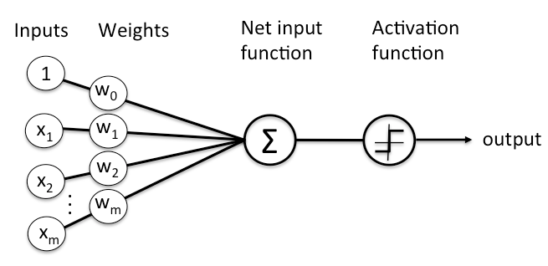
Вихід
Функція активації
Вхідна функція мережі
Ваги
Вхід
Рисунок 1.1 – Вузол нейронної мережі
Нейронна мережа складається з декількох різних шарів, таких як вхідний шар, принаймні один прихований шар і вихідний шар. Вони найкраще використовуються при виявленні об'єктів для розпізнавання шаблонів, таких як краї (вертикальні / горизонтальні), форми, кольори та текстури. Приховані шари - це звивисті шари в нейронній мережі конкретного типу які діють як фільтр, який першим отримує вхід, перетворюють його за допомогою певного шаблону/функції (активаційної) та передають його наступному шару. З більш звивистими шарами щоразу, коли новий вхід надсилається наступному згортковому шару, вони змінюються по-різному. Наприклад, у першому згортковому шарі фільтр може ідентифікувати форму/колір в області (тобто коричневий), а наступний може виявити об'єкт, яким він є насправді (тобто вухо чи лапу), і останній згортковий шар може класифікувати об'єкт як собаку. В основному, чим більше шарів проходить вхід, тим більш складні шаблони можуть бути виявлені у майбутньому.
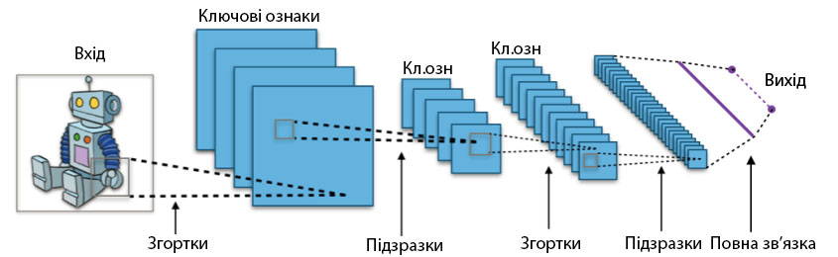
Рисунок 1.2 – Процесс розпізнавання об’єкта
Шар вершин - це ряд тих нейронних комутаторів, які вмикаються або вимикаються, коли вхід проходить через мережу. Вихід кожного шару є одночасно введенням наступного шару, починаючи з початкового рівня введення, який отримує ваші дані.
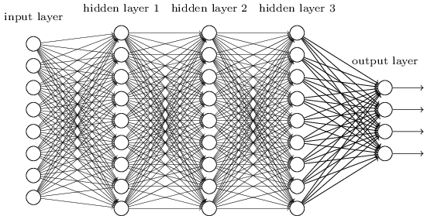
Приховані шари
Вихідний шар
Вхідний шар
Рисунок 1.3 – Модель розташування шарів нейронної мережі
Сполучення регульованих ваг моделі з функціями введення - це те, як ми надаємо значення цим характеристикам щодо того, як їх класифікує та кластеризує нейронна мережа.
Назва однієї часто використовуваної функції оптимізації, яка регулює ваги відповідно до помилки, яку вони спричинили, називається "градієнтний спуск".
Градієнт - це ще одне слово для схилу, а нахил у своїй типовій формі на графіку x-y представляє, як дві змінні співвідносяться між собою. У цьому конкретному випадку нахил, про який ми говоримо, описує залежність між помилкою мережі та одиничною вагою; тобто, як змінюється похибка в міру коригування ваги.
По мірі того, як нейронна мережа навчається, вона повільно коригує багато ваг, щоб вони могли правильно відображати сигнал на значення. Взаємозв'язок між помилкою мережі та кожною з цих ваг є похідною, dE / dw, яка вимірює ступінь, до якої незначна зміна ваги спричиняє незначну зміну похибки.
Кожна вага є лише одним фактором у мережі, який передбачає багато перетворень; сигнал ваги проходить через функцію активації і сумується на декілька шарів, тому ми використовуємо правило ланцюгового обчислення, щоб повернутись через активації та виходи мереж і, нарешті, дійти до ваги, яка є цільовою, та її остаточного відношення до загальної помилки. Правило ланцюга в обчисленні стверджує, що:
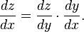
У зворотній мережі зв’язок між помилкою мережі та однією вагою буде виглядати приблизно так:
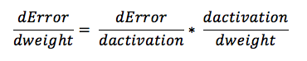
Тобто, з урахуванням двох змінних, помилок та ваги, опосередкованих третьою змінною та функції активації, через яку передається вага, можна обчислити, як зміна ваги впливає на зміну помилки, спочатку обчисливши, як зміна активації впливає на зміну помилки а також як зміна ваги впливає на зміну активації.
Суть навчання в нейронних мережах - це не що інше, як калібрування ваги моделі відповідно помилці, яку вона створює, доки змоги зменшити помилку не залишиться.
Машинне навчання тісно пов'язане з розпізнаванням образів і походить від штучного інтелекту. Knowledge Discovery in Databases та обробка даних надають більше уваги непідконтрольним методам. Розпізнавання шаблону більше фокусується на сигналі, а також враховує отримання та обробку сигналів. Воно зародилося в техніці, і цей термін популярний в контексті комп'ютерного зору: провідна конференція з комп'ютерного зору називається конференцією з комп’ютерного бачення та розпізнавання образів. У розпізнаванні шаблонів може бути вищий запит до формалізації, пояснення та візуалізації шаблону, тоді як машинне навчання традиційно фокусується на максимальному рівні розпізнавання. Тим не менше, всі ці сфери істотно розвинулися від свого коріння у штучному інтелекті, техніці та статистиці, і вони стають все більш схожими, інтегруючи розробки та ідеї один в одного.
Розпізнавання шаблонів може застосовуватися до різних типів перших. Основні з них є:
- Об’єкти, що підлягають маніпуляції (годинник, телефон, браслет тощо);
- Об’єкти, що частково підлягають маніпуляції (мотоцикли, авто, тощо);
- Об’єкти, що не підялгають маніпуляції (будинки, елементи природи, дороги);
- Обличчя;
- Емоції;
- Фауна;
- Символи (літерали, цифрові значення).
Розпізнавання образів та облич надало змогу розвитку такому вектору сфери інформаційних технологій, як доповнена реальність.
Доповнена реальність (розширена реальність) – результат введення у поле сприйняття будь-яких сенсорних даних (зображення, звук тощо) з метою доповнення інформації про навколишнє середовище та покращення сприйняття інформації. [8]
Доповнену реальність деколи називають змішаною реальністю, котра синтезується об’єднанням реальних об’єктів навколишнього середовища з доданими комп’ютером елементами.
Перелік основних технологічних засобів, що використовуються для розробки AR:
- Маркерна доповнена реальність. Цей метод доповненої реальності працює з камерою та спеціально розробленим неактивним маркером, таким як QR-код або інші зображення, що програмують систему (швидкий код відповіді), який демонструє результат, коли зображення обробляється датчиком мобільного пристрою;
- Доповнена реальність, що працює без маркерів. Також відома як доповнена реальність на основі координат або даних GPS. Для надання даних про місцезнаходження користувачів необхідний доступ до GPS (Global Positioning System);
- Проекційна доповнена реальність. Функціонує за допомогою методу проекціювання ефектів на різноманітні поверхні;
- VIO – доповнена реальність. Візуальна інерційна одометрія (Visual Inertial Odometry) – технологія, ка у змозі розташовуватися у просторі за допомогою сенсорів і камери. Можливості технології вражають: вона дає можливість вимірювати дистанції між об’єктами, реконструювати інтер’єр та обстановку приміщення у реальному часі.
Доповнена реальність залежить від розпізнавання об'єктів, оскільки системі потрібні деякі точки прив’язки, до яких можуть бути прикріплені віртуальні елементи. Існує також залежність від мобільних пристроїв, завдання яких - отримувати, обробляти та відображати користувачеві дані з оточення. Промисловість почала швидко зростати зі збільшенням потужності мобільних пристроїв, які можуть знімати зображення чи відео з камери та обробляти їх у режимі реального часу, додаючи до них різноманітні ефекти та об’єкти.
    - Проблематика задачі
Однією з проблем класичної згорткової нейронної мережі є підбір оптимального значення розміру локального рецептивного поля (вікна) нейрона в шарі підвибірки. Малі значеня n і m дозволяють підвищити роздільну здатність мережі і дають можливість знаходити досить малі ознаки, але в той же час аналогічна ознака більшого масштабу буде пропущена і прийнята за сукупність інших ознак. Таким чином, класична згорткова нейронна мережа погано працює з зображеннями, на яких можуть бути присутні однакові ознаки різного масштабу.

  - Огляд наближених реалізацій
Даний дипломний проект унікальний та не має прямих аналогів, тому розглянемо схожі за специфікою реалізації додатків для розпізнавання об’єктів та додання ефектів та інформації на зображення.
    - Blippar
Blippar – додаток розроблений компанією Blippar. Він вміє розпізнавати об’єкти, малюнки та предмети (тільки ті, що вже є у базі додатку). Дозволяє додавати ефекти захоплене з екрана зображення у реальному часі. AR-об’єкти можуть виявитися різними: від навігації та інфостікерів до міні-ігор на пачці кукурудзяних пластівців. Надає доступ до ексклюзивного контенту різних брендів, продукції, інформації та рекламі. Розроблений під операційні системи «Android» та «iOS».
На головному екрані додатку знаходиться зображення з камери, котре захоплюється у реальному часі, на яке додається заздалегідь запрограмований ефект. Після завершення обробки користувач може зберегти або поділитися отриманим файлом за допомогою соціальних мереж Facebook та Twitter. На рис. 1.1 зображено приклад роботи даного додатку.
Переваги:
- Можливість додавання ефектів на відео у реальному часі;
- Можливість поширення вихідного зображення у соціальних мережах;
- Редагування в реальному часі, можливість грати у мініігри на різних поверхнях, перегляд анімації шляхом наведення на маркер;
- Створення фото за допомогою віртуальних стендів, отримання різних бонусів за використання додатку;
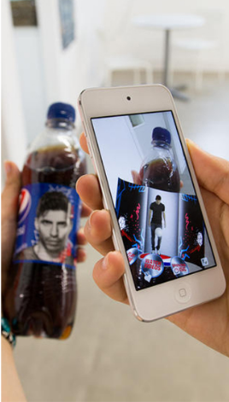
Рисунок 1.4 – Приклад опрацьованого в Blippar зображення
Недоліки:
- Додаток не підтримує редагування файлів з телефону користувача;
- Відсутність функції додання власних ефектів;
- Усі ефекти комплексні, користувач не може об’єднати потрібні йому;
- Відсутність можливості додання ефектів на будь-які поверхні, робота в більшості випадків з уже завантаженими у додаток маркерами;
- Необхідність пошуку даних маркерів.
    - AR Effect
AR Effect – додаток, котрий інтегрується з додатком камери на мобільному пристрої і надає змогу додавати ефекти в режимі реального часу.
Функціонал активується з меню додатку камери, користувачу надається можливість вибрати необхідний ефект, після вибору він з’являється на екрані у режимі попереднього перегляду камери, потім отримане зображення можна зберегти. Можливе додавання ефектів на обличчя а також в цілому на все зображення. [9] На рис 1.2 зображено приклад відредагованого фото
Переваги:
- Можливість накладання зображення безпосередньо в додатку камери під час попереднього перегляду зображення;
- Достатня кількість ефектів;
- Робота з відео у реальному часі.
Недоліки:
- Додаток доступний лише для пристроїв одного виробника (Sony), отже обмежує коло користувачів;
- Додаток інтегрується з камерою пристрою і його функціонал доступний лише у момент зйомки, користувач не може редагувати та додавати ефекти для готових фото;
- Невелика кількість набору вбудованих ефектів, користувачі не мають змоги завантажити нові;
- Відсутність функції комбінування різних ефектів між собою.
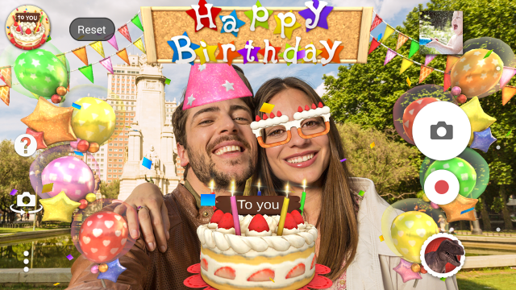
Рисунок 1.5 – Приклад відредагованого в AR effect зображення
    - Metaverse
Metaverse – мобільний додаток, призначений для створення власної доповненої реальності у Metaverse Studio і подальшої взаємодії з нею на смартфоні. Складні механіки налаштувати не вийде (в студіо близько 150 простих сценаріїв взаємодії), але створити головоломку або квест цілком можна. Є можливість користуватися не тільки базовими стікерами і моделями, а довантажувати кастомні з Sketchfab і Google poly. Додаток вже використовує можливості ARKit і ARCore. Але прекрасно працює і без них. Програма поширюється абсолютно безкоштовно. Metaverse на Android можна відшукати в Play Market, Metaverse для iOS, відповідно, в AppStore.
Кожен досвід, який ви створюєте, може бути переданий іншим електронною поштою, QR-кодом, згенерованим посиланням або кодом вставки. У арсеналі вчителів і учнів, що створюють віртуальну реальність за допомогою Metaverse вже зустрічаються дидактичні ігри, квести, вікторини, наукові ярмарки проектів, фотозвіти, презентації та багато іншого.
На головному екрані додатку виводиться зображення з камери, на яке накладається обраний користувачем ефект. На рис. 1.3 зображено приклад роботи даного додатку.
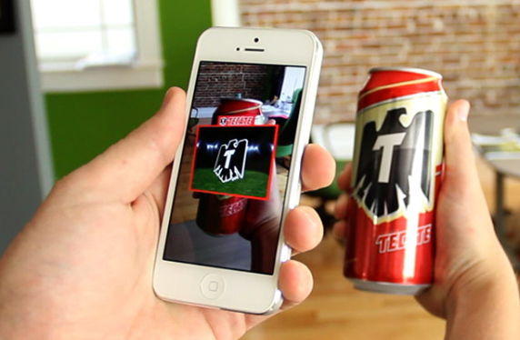
Рисунок 1.6 – Приклад роботи додатку Metaverse
Переваги:
- Можливість додавати ефекти на фото та відео;
- Можливість поділитися отриманим зображенням через соціальні мережі;
- Велика кількість ефектів;
- Можливість самостійно створювати стікери та моделі для подальшого їх додавання у додаток та використання;
- Можливість створення навчального корисного контенту, квестів та навчальних проектів.

Недоліки:
- Необхідність реєстрації/авторизації для використання додатку;
- Усі ефекти комплексні, комбінації неможливі;
- Необхідність пошуку маркерів доповненої реальності.

ВИСНОВОК ДО РОЗДІЛУ 1
Під час виконання роботи було розглянуто основну предметну область роботи, проведено огляд та дослідження основної проблематики роботи а також готових реалізацій схожих додатків для розпізнавання об’єктів, додавання віртуальних ефектів на оброблюване зображення та генерування доповненої реальності. Представлені найбільш популярні на сьогоднішній день рішення для додання ефектів на зображення, які працюють під мобільною ОС Android. Кожна з оглянутих реалізацій має ряд переваг та недоліків, провівши аналіз яких можна сформувати оптимальні вимоги до функціоналу розроблюваного застосунку для задоволення основних потреб користувача.
Розглянемо основні недоліки готових рішень:
- Необхідність авторизації у системі задля подальшого використання додатку;
- Необхідність пошуку необхідних маркерів для створення доповненої реальності;
- Невелика кількість набору вбудованих ефектів, користувачі не мають змоги завантажити нові;
- Додаток AR effect доступний лише користувачам пристроїв торгової марки Sony, що суттєво обмежує коло потенційних користувачів;
- Відсутність можливості створення та додавання своїх об’єктів та ефектів.
- Відсутність можливості додання ефектів на будь-які поверхні, робота в більшості випадків з уже завантаженими у додаток маркерами.
На основі проаналізованих недоліків складемо основні вимоги до функціоналу додатку:
- Розпізнавання об’єктів та образів на зображенні;
- Додавання різних ефектів на розпізнане зображення;
- Робота з максимальним числом робочих поверхонь на маркерів;
- Відсутність необхідності авторизації у системі;
- Надання навчальної та практичної функції крім розважальної;
- Охоплення якомога ширшого кола потенційних користувачів.
Для усунення зазначених недоліків існуючих аналогічних реалізацій, необхідно розробити застосунок із зазначеними вище вимогами. Додаток буде реалізовано під операційну систему Android на мові програмування Java.

РОЗДІЛ 2

ПРОЕКТУВАННЯ ДОДАТКУ

2.1. Опис предметної області
Редактор зображень – середовище, що надає користувачу функціонал для проведення маніпуляцій із вхідним файлом.
Редактор зображень повинен володіти необхідним функціоналом для:
- Відображення вхідного файлу;
- Проведення маніпуляцій над вхідним файлом;
В контексті даної магістерської роботи вхідним файлом є зображення, що отримується безпосередньо з камери мобільного пристрою у режимі реального часу, маніпуляцією над вхідним об’єктом є його розпізнавання та подальше додання до нього елементів доповненої реальності.
Доповнена реальність (розширена реальність) – поєднання введених у поле сприйняття різних сенсорних даних (зображення, звук тощо) з метою розширення навколишнього середовища та виведення на новий рівень сприйняття інформації та даних.
Елементами доповненої реальності можуть виступати різні об’єкти. У даній роботі будуть використовуватись зображення з прозорим фоном у форматі .png, які накладаються на вхідне зображення, що редагується, доповнюючи таким чином певні ділянки. Позиція елемента, що додається, визначається залежно від позиціювання розпізнаного об’єкту, на котрий виконується накладання, та типу розпізнаного об’єкта. Тип об’єкта безпосередньо впливає на позиціювання ефекту в межах розпізнаного об’єкта.

Розпізнавання об’єкта – процес рекогнізації потрібного об’єкта на зображенні, відслідковування його розміщення та габаритів, а також поточного знаходження його маркерних точок.
У даній магістерській роботі вхідними даними є множина кадрів $k_{i}∈K, i∈\overline{1,n}$ , функція обробки вхідних кадрів $P\left(k\right), ∀ k_{i}∈K ∃ k_{i}^{'}∈ K^{'}, P\left(k_{i}\right) : k_{i} →k_{i}^{'}$ , де $K^{'}$ – множина опрацьованих вихідних кадрів, $k_{i}^{'}$ – опрацьований вихідний кадр, $n$ – кількість кадрів. Отже, головним завданням є розробка механізму обробки кадрів $P\left(k\right).$
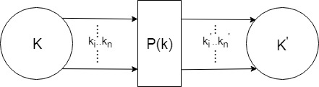
Рисунок 2.1 – Графічна схема роботи додатку

2.2. Постановка задачі та розробка шляхів її вирішення
Основною задачею даної магістерської дисертації є вдосконалення існуючих підходів та рішень в області розпізнавання образів за допомогою згорткових нейронних мереж. Під час дослідження теми було встановлено, що існуючий підхід не є досить ефективним як у плані швидкості навчання, так і у точності вихідних результатів.
Можливим шляхом вирішення поставленої проблеми було обрано відхід від класичної моделі згорткової нейронної мережі та її подальше вдосконалення. Класична згорткова нейронна мережа погано працює з зображеннями, на яких можуть бути присутні однакові ознаки різного масштабу.
Для вирішення даної проблеми пропонується в одному шарі використовувати карти ознак хоч і одного розміру, але з різним розміром вікна для різних карт ознак. Як приклад, замість 10 карт з розміром вікна кожного нейрону 3x3 пропонується використовувати 5 карт з розміром 3x3, 3 карти розміром 5x5 и 2 карти з розміром 7x7.
Така конфігурація дозволить знаходити ознаки різного розміру одночасно відразу в першому шарі підвибірки, що має підвищити загальну якість розпізнавання об'єктів, прискорити навчання нейронної мережі і сприятиме зменшенню кількості карт ознак у вищих шарах нейронної мережі, що призведе до зменшення кількості зв'язків нейронної мережі, і як наслідок - зменшення споживання пам'яті та прискорення навчання. При такій організації першого шару підвибірки закономірно виникає проблема з перетином вікон суміжних нейронів однієї карти ознак - для отримання однакового розміру карт ознак з різними розмірами вікон необхідно розмістити однакову кількість таких полів на вхідному шарі, що веде до збільшення площі перетину суміжних полів з ростом розміру поля. Боротися з таким різким збільшенням кількості зв'язків доволі проблематично, але наступне поліпшення дозволить зменшити загальну кількість зв'язків в згортковій нейронній мережі. Якщо розглянути один нейрон із катри ознак першого шару, то він отримує інформацію із прямокутної області вхідного зображення. Загальна кількість вхідних зв’язків такого нейрону дорівнює
$m*n,$де m та n є розмірністю вікна. Зі збільшенням m та n пропорційно зростає кількість зв'язків, але в той же час внесок, сворюваний одним зв'язком в кінцевий вхід нейрона зменшується. Це означає, що при великій кількості зв’язків можна перейти до розрідженої форми сполучення, видаляючи деяку невелику кількість зв’язків випадковим шляхом, не впливаючи таким чином на точність роботи мережі в цілому. Для вікна 5х5 нейронів можливо видалити 5 зв’язків, що незначно зменшить точність, але тим самим скоротить кількість зв’язків на 20%.
Задля перевірки даних гіпотез було проведено ряд експериментів із використанням згорткових нейронних мереж. Запропоновані впровадження дозволяють знвчно підвищити якість розпізнавання об’єктів.
Нижче наведені деякі із отриманих залежностей для конфігурації класичних згорткових нейронних мереж.
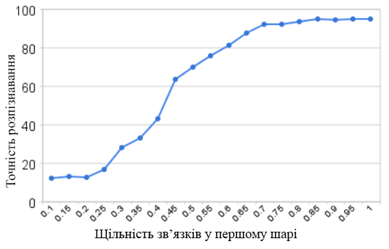
Рисунок 2.2 – Залежність точності від щільності зв’язків
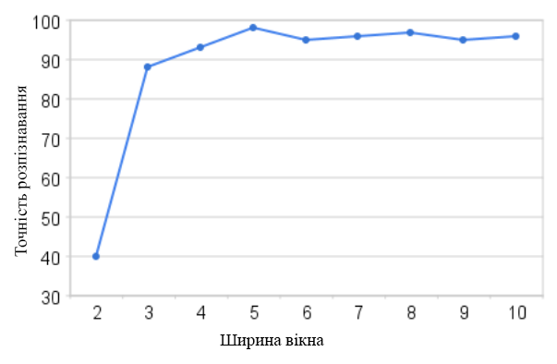
Рисунок 2.3 – Залежність точності від розмірів вікна у першому шарі
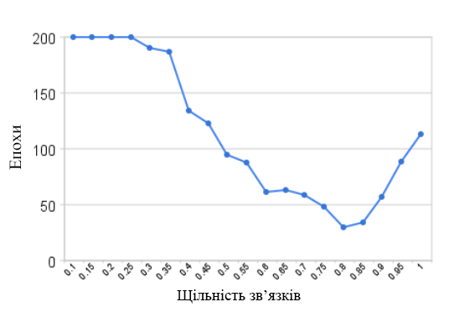
Рисунок 2.4 – Залежність швидкості навчання від щільності зв’язку
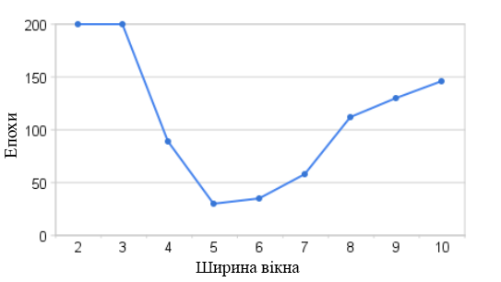
Рисунок 2.5 – Залежність швидкості навчання від розміру вікна
Очевидно, що чим більша щільність мережі, тим краще вона навчається, але якщо щільність занадто велика (>0.8) то навчання сповільнюється. Далі було проведено серію експериментів над згортковими нейронними мережами з внесеними запропонованими змінами.
Мережа №1 - це класична згорткова нейронна мережа з розміром вікна 5×5 і 7-ю картами ознак в першому шарі підвибірки і щільністю зв'язків 80%, що дає в сумі 5600 зв'язків в першому шарі нейронної мережі.
Мережа №2 - узагальнена згорткова нейронна мережа з двома повнозв'язними картами ознак розміром 3×3, двома картами ознак 5×5 і щільністю зв'язків 80%, а також трьома картами ознак розміром 7×7 і щільністю зв'язків 50%. В результаті кількість зв'язків в першому шарі скоротилася до 5320, в той час як в першому шарі були використані карти ознак різного розміру - від 3×3 до 7×7, що дозволяє одночасно обробляти первинні ознаки різного розміру.
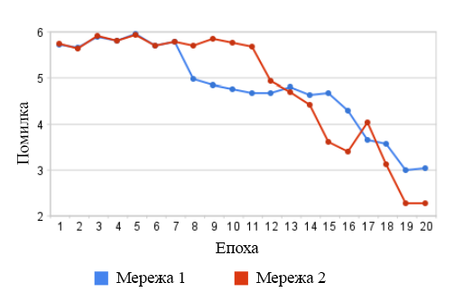
Рисунок 2.6 – Помилки у роботі із тестовим набором
Після серії тестів виявилося, що для класичної згорткової мережі точність розпізнавання складає близько 97-98%, а для узагальненої згорткової нейронної мережі - 99-99,5%

2.3. Визначення вимог і завдань
Основними функціями додатку є:
- Розпізнавання об’єктів на зображенні;
- Додавання навчальних ефектів на зображення;
- Відміна додання ефектів;
Основні вимоги до додатку:
- Підтримка розпізнавання та обробки декількох об’єків на одному зображенні;
- Зрозумілий графічний інтерфейс;
- Охоплення широкого кола потенційних користувачів.

2.4. Опис функціоналу додатку
Додаток повинен надавати користувачу можливість здійснювати наступні маніпуляції:
- Завантаження зображення користувачем:
  - Отримання зображення із камери мобільного пристрою;
- Розпізнавання об’єктів на завантаженому зображені. Можливі такі варіанти:
  - На зображенні розпізнано один об’єкт;
  - На зображенні розпізнано декілька об’єктів;
  - На зображенні не виявлено об’єктів підлягаючих розпізнаванню (неможливо додати ефект).
- Додавання ефектів до декількох об’єктів, якщо на зображенні розпізнано більше одного.
- Відміна додання ефекту на зображення (якщо ефект доданий);

2.5. Прецеденти
Після узагальнення всіх кореневих функцій, котрі мусять бути реалізовані у додатку, сформуємо сценарії використання застосунку та побудуємо діаграму використання. На рис. 2.2 представлено діаграму прецедентів вищого рівня. Вона схематично зображує можливі дій користувача, що відбуваються окремо від побічних процесів. Детальну ієрархію прецедентів додатку зображено на рис. 2.3. – 2.7. Повна діаграма прецедентів приведена у Додатку А.
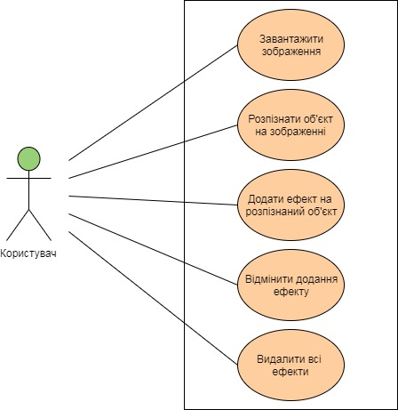
Рисунок 2.2 – Діаграма прецедентів додатку
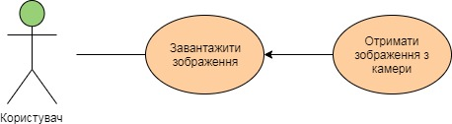
Рисунок 2.3 – Ієрархія прецеденту «Завантажити зображення»
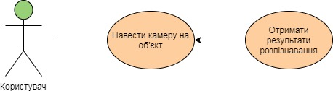
Рисунок 2.4 – Ієрархія прецеденту «Розпізнати об’єкт на зображенні»
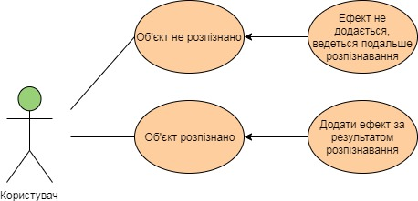
Рисунок 2.5 – Ієрархія прецеденту «Додати ефект на розпізнаний об’єкт»
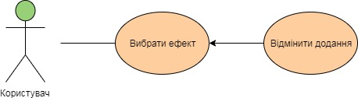
Рисунок 2.6 – Ієрархія прецеденту «Відмінити додання ефекту»
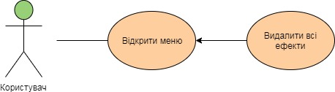
Рисунок 2.7 – Ієрархія прецеденту «Видалити всі ефекти»
Розглянемо детальніше прецеденти:
- Завантажити зображення;
- Розпізнати об’єкт на зображенні;
- Додати ефект на розпізнаний об’єкт;
- Відмінити додання ефекту.

2.5.1. Завантажити зображення
Даний прецедент описує одну із головних функцій додатку, він виконується на самому початку роботи користувача з програмою та у випадку, коли користувач хоче замінити зображення, що підлягає редагуванню.
Прецедент має один сценарій використання:
- Зображення отримано з камери. Опис даного варіанту наведений в табл. 2.1
Таблиця 2.1. Опис прецеденту «Завантаження зображення з камери»
Дії користувача | Відгук системи
- Користувач натискає кнопку “Почати розпізнавання” | - Система розпочинає процедуру розпізнавання об’єктів навколишнього середовища
3. Користувач отримує результати розпізнавання | 4. Система накладає ефекти на розпізнані на екрані зображення

Альтернатива:
Під час роботи додатку програма не розпізнає ні одного об’єкта. При цьому користувач просто переводить камеру на інший об’єкт до тих пір, поки алгоритм не відпрацює належним чином та не проведе якісне розпізнавання з подальшим накладанням ефекту в залежності від результатів розпізнавання.

2.5.2. Розпізнати об’єкт на зображенні
Цей прецедент є базовою функцією розроблюваного додатка, що починає виконуватись після надання зображення для редагування. Сценарій може мати такі варіанти:
- Прецедент «Завантажити зображення» відпрацював коректно та об’єкти на зображенні було розпізнано. Опис даного варіанту використання наведений у табл. 2.2;
- Прецедент «Завантажити зображення» відпрацював некоректно та об’єкти на зображенні не були розпізнані. Опис даного варіанту використання наведений у табл. 2.3;
Таблиця 2.2. Опис прецеденту «Розпізнати об’єкт на зображенні п.1»
Дії користувача | Відгук системи
- Користувач натискає кнопку “Почати розпізнавання” | - Система розпочинає процедуру розпізнавання об’єктів навколишнього середовища
3. Користувач отримує результати розпізнавання | 4. Система накладає ефекти на розпізнані на екрані зображення

Таблиця 2.3. Опис прецеденту «Розпізнати об’єкт на зображенні п.2»
Дії користувача | Відгук системи
- Користувач натискає кнопку “Почати розпізнавання” | - Система розпочинає процедуру розпізнавання об’єктів навколишнього середовища та не розпізнає нічого
3. Користувач не отримує результати розпізнавання | 4. Система проводить повторну обробку поки не розпізнає об’єкт у полі зору камери

2.5.3. Додати ефект на розпізнаний об’єкт
Даний прецедент є базовою дією розроблюваного додатку, котра починає своє виконання після операції розпізнавання об’єкту. Сценарій може мати такі шляхи:
- Прецедент «Розпізнати об’єкт на зображенні» відпрацював коректно і об’єкти на зображенні були розпізнані. Опис даного варіанту розвитку подій наведено у табл. 2.4;
- Прецедент «Розпізнати об’єкт на зображенні» відпрацював некоректно та об’єкти на вхідному зображенні не були розпізнані. Опис даного варіанту розвитку подій наведено у табл. 2.5;
Таблиця 2.4. Опис прецеденту «Додати ефект на розпізнаний об’єкт п.1»
Дії користувача | Відгук системи
- Користувач навів камеру на розпізнаний об’єкт | - Система додає ефект доповненої реальності на розпізнаний об’єкт

Таблиця 2.5. Опис прецеденту «Додати ефект на розпізнаний об’єкт п.2»
Дії користувача | Відгук системи
- Користувач навів камеру на об’єкт і він не був розпізнаний | - Система виводить на екран повідомленя про те, що об’єкт не був розпізнаний та продовжує розпізнавання інших об’єктів у полі зору камери
- Користувач знаходить об’єкт що розпізнається | - Система додає ефект доповненої реальності на розпізнаний об’єкт

2.5.4. Відмінити додання ефекту
Даний прецедент вступає у дію тоді, коли користувачу необхідно відмінити останні зроблені зміни. Може мати декілька варіантів розвитку:
- Користувач виконав додання ефектів раніше. Опис даного варіанту використання наведений у табл. 2.6;
- Користувач не виконував додання ефектів раніше. Опис даного варіанту використання наведений у табл. 2.7.
Таблиця 2.6. Опис прецеденту «Відмінити доданий ефект п.1»
Дії користувача | Відгук системи
- Користувач натиснув кнопку “Скасувати” | - Система перевіряє наявність доданих елементів, якщо вони наявні - то видаляє останній доданий елемент

Таблиця 2.7. Опис прецеденту «Відмінити доданий ефект п.2»
Дії користувача | Відгук системи
- Користувач натиснув кнопку “Скасувати” | - Система перевіряє наявність доданих елементів, якщо вони наявні - то видаляє останній доданий елемент, якщо не наявні – система видає повідомлення про відсутність доданих ефектів на поточному зображенні

2.5.5. Відмінити додання усіх ефектів
Даний прецедент використовується у ситуації, у якій користувач бажає відмінити усі проведені зміни. Він може мати декілька варіантів розвитку:
- Під час роботи користувач додавав ефекти на розпізнане зображення. Опис даного варіанту використання наведений у табл. 2.8;
- Під час роботи користувач не виконував додання ефектів на розпізнане зображення . Опис даного сценарію використання наведено у табл. 2.9.
Таблиця 2.8. Опис прецеденту «Відмінити додання усіх ефектів п.1»
Дії користувача | Відгук системи
- Користувач натиснув кнопку “Скасувати” | - Система проводить перевірку наявності на зображенні доданих елементів, якщо так - то видаляє наявні елементи

Таблиця 2.9. Опис прецеденту «Відмінити додання усіх ефектів п.2»
Дії користувача | Відгук системи
- Користувач натиснув кнопку “Скасувати” | - Система проводить перевірку наявності на зображенні доданих елементів, якщо так - то відбувається видалення усіх доданих елементів, якщо ні – система видає повідомлення про відсутність доданих на зображення елементів

2.6. Концептуальна діаграма класів структури даних
На основі сутностей, що були відокремлені із прецедентів, побудуємо модель збереження даних ефектів. Сама модель зображена на рисунку 2.8. Це було розглянуто докладно, оскільки вони у змозі мати різні шляхи розвитку, залежно від проведених користувачем дій. Аналіз такого характеру просто необхідно проводити на проектувальному етапі розробки додатку, так як це у подальшому зможе захистити від можливих помилок під час розробки.
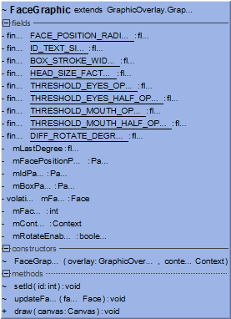
Рисунок 2.8 – Клас моделі даних

2.7. Проектування графічного інтерфейсу
Графічний користувацький інтерфейс застосунку мусить містити головний екран, на якому розташовується зображення з головної камери користувацького мобільного пристрою.
Екран редагування зображення повинен містити безпосередньо саме зображення для редагування, панель інструментів із основними діями: відмінити додавання ефекту, елемент меню “Видалити усі ефекти”.
Функція додання ефекту спрацьовує автоматично після розпізнавання об’єкту. Функція видалення ефекту спрацьовує після натискання користувачем на потрібний ефект.
Сам графічний інтерфейс буде виконано у мінімалістичному функціональному стилі згідно з сучасними концепціями дизайну мобільних додатків

ВИСНОВОК ДО РОЗДІЛУ 2
Даний розділ магістерського проекту було присвячено опису предметної області завдання, постановці задачі роботи та дослідженню шляхів її вирішення, проведенню формування основних вимог та базового інструментарію для розроблюваного застосунку. Розроблені та опрацьовані всеможливі розвитки подій використання та сформовані необхідні обмеження для них, що сприяє завадити виникненню непотрібних подій при роботі.
У ході дослідження було встановлено, що використання декількох карт ознак різного розміру одночасно дозволяє отримати краще узагальнення для навченої нейронної мережі, тобто знизити відсоток помилкових спрацьовувань для образів, що не входили у навчальну множину. Завдяки зниженню щільності зв'язків для великих карт ознак вдається вносити ці зміни в архітектуру мережі без зростання кількості зв'язків, що благотворно позначається на споживанні пам'яті та швидкості навчання.
Після проведеного аналізу та передпроектування застосунку були побудовані діаграми можливого застосування (англ. use-case diagrams) для основних прецедентів.
Ці прецеденти були опрацьовані більш конкретно, так як вони у змозі мати різні шляхи розвитку в залежності від проведених над зображенням маніпуляцій та безпосереднього вибору користувача. Врахування таких випадків на етапі проектування зробить подальшу розробку більш простою та надасть змогу запобігти виникненню небажаних помилок під час роботи додатку.
Була спроектована модель даних застосунку при використанні об’єктно орієнтованої парадигми.
Також був спроектований GUI додатку та підхід до реалізації розміщення доповненої реальності на вхідному файлі.

РОЗДІЛ 3

РОЗРОБКА ДОДАТКУ

3.1. Вибір технологій та їх обґрунтування

3.1.1. Вибір платформи для додатку
Виходячи з вимог розробки програмного забезпечення, одним із пріоритетів є досягнення максимальної доступності для користувачів з різними типами пристроїв та операційних систем на них, а також функціонал, необхідний для зйомки зображення з камери пристрою. Для виконання цих завдань якнайкраще слід обрати цільову мобільну платформу для розробки.
Були розглянуті дві найпопулярніші цільові мобільні платформи:
- iOS;
- Android.
IOS (iPhone OS) - це мобільна операційна система, спроектована та розроблена компанією Apple Inc., яка підходить лише для пристроїв Apple. За цією операційною системою працюють абсолютно всі пристрої компанії, які були випущені за час її існування. За обсягами продажів iOS посідає друге місце за популярністю серед мобільних операційних систем, після Android.
Станом на січень 2019 року в App Store розміщено понад 2,5 мільйона програм для використання під даною операційною системою, 1 000 000 з яких були розроблені для підтримки iPad. Ці мобільні додатки завантажено понад 200 мільярдів разів. iOS займає більше 26% світового ринку мобільних пристроїв.
ОС IOS заснована на прямих маніпуляціях жестами за допомогою технології multi-touch. Взаємодія з операційною системою здійснюється за допомогою використання спеціальних рухів, кожен з яких має специфічну інтерпретацію в контексті IOS та його користувальницького інтерфейсу. Внутрішні датчики використовуються багатьма програмами для реагування на зміну конфігурації пошуку пристрою в просторі або зміни його положення у всіх трьох вимірах (зміна орієнтації екрана з портретної на альбомну і навпаки).
Android - це ОС і мобільна платформа, розроблена Google, розроблена в основі операційної системи Linux і орієнтована в першу чергу на мобільні пристрої з сенсорною взаємодією, наприклад смартфони та планшети. Основним компонентом цієї операційної системи є реалізація Dalvik - Java Virtual Machine (JVM), розроблене програмне забезпечення засноване на цій реалізації Java. В основному інтерфейс базується на концепції прямого маніпулювання користувачем, використовуючи жести та віртуальну клавіатуру для набору тексту. Окрім пристроїв із сенсорним екраном, компанія Google зробила значні вдосконалення Android TV для телевізорів, автомобілів та годинників Android Wear, кожен з яких має спеціальний інтерфейс користувача. Реалізації Android застосовуються також у ноутбуках, консолях, цифрових камерах та різноманітній електроніці. За інформацією, наданою Google за 2015 рік, компанія має понад 1,5 мільярда активних користувачів на місяць. 90% смартфонів, проданих у ІІІ кварталі 2015 року, працював на базі Android. У квітні 2017 року операційна система Android стала найпопулярнішою операційною системою, за допомогою якої створювався доступ в Інтернет. За глобальними даними, операційна система Android займає понад 84% ринку мобільних телефонів.
Як зазначено вище, обидві операційні системи можуть надати необхідний функціонал для розробки та реалізації додатку, але у поріднянні із Android iOS має ряд недоліків: відносно невелика поширеність порівняно з Android та необхідність придбання ліцензії для розробки додатків. Отже, для розробки проекту більш доцільним буде обрання операційної системи Android.

3.1.2. Вибір мінімальної версії системи для додатку
На Android існує одночасна можливість підтримки різних версій операційної системи, тобто з випуском нової версії система продовжує підтримувати старіші версії, існує також концепція зворотної підтримки, тобто додатки, які були розроблені для нових версій системи будуть працювати на нових.
На ранніх етапах розробки проблема вибору мінімального API, який буде підтримуватися додатком, є досить значною. Значення minSDK визначає нижню межу підтримки для перехресних пристроїв. Додаток не буде доступний для пристроїв, на яких працює ОС нижче мінімального зазначеного SDK. Вибираючи це значення, розробник повинен враховувати поширеність операційної системи, наявність необхідних для неї розвитку функціональності та складність підтримки сумісності для кожної версії системи. У таблиці. 3.1 показано поширеність та відсоток використання кожної версії ОС. Поширеність визначається відсотком пристроїв із API цієї операційної системи. Дані перераховані за статистикою Google Play станом на травень 2019 року та включають лише активні пристрої.
Враховуючи поширеність різних версій операційної системи, вимоги до програмного забезпечення та складність підтримки сумісності, було вирішено вибрати minSDK 19. Це підтримувало б пристрої з API 22 (Lollipop) та вище. Завдяки цьому рішенню додаток буде сумісний з 86% активних пристроїв, присутніх на ринку.

Таблиця 3.1. Поширеність різних версій Android
Версія | Кодове ім’я | API | Поширеність
2.3.4-2.3.7 | Gingerbread | 10 | 0.3%
4.0.3 - 4.0.4 | Ice Cream Sandwich | 15 | 0.3%
4.1.x | Jelly Bean | 16 | 1.2%
4.2.x | Jelly Bean | 17 | 1.5%
4.3 | Jelly Bean | 18 | 0.5%
4.4 | KitKat | 19 | 6.9%
5.0 | Lollipop | 21 | 3%
5.1 | Lollipop | 22 | 11.5%
6.0 | Marshmallow | 23 | 16.9%
7.0 | Nougat | 24 | 11.4%
7.1 | Nougat | 25 | 7.8%
8.0 | Oreo | 26 | 12.9%
8.1 | Oreo | 27 | 15.4%
9.0 | Pie | 28 | 10.4%

Дані про систематичне розповсюдження різних API в операційній системі Android представлені у вигляді кругової діаграми на рис. 3.1. Дані були зібрані, оновлені та завантажені на офіційний сайт розробників Android 7 травня 2019 року та є актуальними. Очевидно, що обрана версія API дозволяє додатку потрапити до сектору 86% пристроїв, на яких працює операційна система Android в даний час, а відсоток непідтримуваних пристроїв є досить незначним, що добре видно на схемі, зображеній на рис. 3.1.

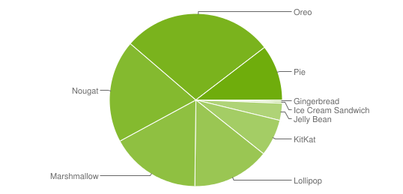
Рисунок 3.1 - Поширеність різних версій Android

3.1.3. Вибір мови програмування
Для реалізації програмного забезпечення доцільно вибрати мову програмування Java, оскільки ця мова є стандартом для розробки програм Android. Офіційна документація на Android призначена для програмування цією мовою. Вибір також обумовлений наявністю достатньо великої спільноти розробників та форумів Java, яка може сильно допомогти у вирішенні проблем та помилок.

3.1.4. Вибір допоміжних бібліотек
Оперативна система Android має велику кількість готових open source бібліотек, що дуже пришвидшують та спрощують весь процес проектування та розробки мобільних застосунків.
У проекті використовуються наступні бібліотеки:
- Dagger 2;
- Butterknife;
- Graphics;
- Retrolambda;
- Lombok;
Dagger 2 - це система введення Dependency для Java та Android. Реалізація залежності - це модель дизайну програмного забезпечення, яка використовує контрольну інверсію для вирішення залежностей. Залежність - це об'єкт, який можна використовувати. Ін'єкція - залежно від залежного об'єкта, який буде ним користуватися. [3] Цей підхід дозволяє організувати залежність в одній (Singleton) залежності, щоб забезпечити існування класу в усьому додатку в одному екземплярі, і реалізувати його в необхідних частинах програми без створення нових екземплярів. Щоб отримати доступ до цієї функції, потрібно створити її з анотацією @Inject. Бібліотека працює, генеруючи код безпосередньо при складанні програми, тому це не впливає на її швидкість та ефективність.
Butterknife - це бібліотека Android, яка дозволяє легко використовувати елементи графічного інтерфейсу вашої програми. Він надає можливість замінити відому кількість коду шаблону для підключення елементів графічного інтерфейсу до полів та методів. Код для підключення поля до елемента GUI замінюється анотацією @Bind (int id) над полем, а підключення до методу відповіді на події замінюється анотацією @OnClick (int id) над відповідним методом. Ця бібліотека може значно прискорити розробку додатків та покращити читабельність письмового коду.
Graphics - це бібліотека, яка входить до списку стандартних бібліотек операційної системи Android. Забезпечує підтримку графічних інструментів низького рівня, таких як полотно, різних кольорових фільтрів, елементарних геометричних фігур (прямокутники, кола, крапки), які дозволяють обробляти зображення та малювати безпосередньо на екрані програми.
Retrolambda - це бібліотека, яка підтримує використання лямбда-виразів з Java 8 на Android. Лямбда-вираз використовує переваги паралельних технологічних можливостей багатоядерних середовищ, що можна побачити, підтримуючи операції з трубопроводами з даними в поточному API. По суті це анонімний метод (безіменні методи), який використовується для реалізації методу, визначеного функціональним інтерфейсом. Недоліком використання анонімних класів є те, що їх реалізація дуже проста, тоді як синтаксис анонімних класів може бути громіздким і не зовсім зрозумілим. Ви можете вирішити цю проблему, передавши метод як інший метод як аргумент.
Lombok - це бібліотека що генерує стандартні реалізації конструкторів, геттерів та сеттерів. Реалізація цих методів досить проста, так що для збільшення швидкості розробки додатків це можна зробити шляхом генерації коду.

3.1.5. Вибір бібліотеки для розпізнавання об’єктів
Основою для створення доповненої реальності методом додання ефектів на вхідне зображення, це його попереднє розпізнавання. Для виконання цього завдання більш прийнятним рішенням буде використання готового процесу розпізнавання шляхом додавання до проекту спеціалізованої бібліотеки. Великою перевагою використання готового рішення є високий рівень оптимізації коду та внутрішніх процесів, що в майбутньому може вплинути на продуктивність розробленого додатку.
Розпізнавання образів у більшості своїй базується на механізмах машинного навчання, що вже означає великі затрати значної кількості часу на те, щоб навчити та натренувати систему на виконання наданих їй задач. Проведемо огляд та аналіз можливих для використання модулів.
Було проаналізовано два основні варіанти: OpenCV для Android та Google Play Services Vision.
OpenCV (Open Source Computer Vision Library) - бібліотека з відкритим кодом для імплементації комп'ютерного бачення та машинного навчання. OpenCV був спроектований для надання загальної інфраструктури для програм комп’ютерного зору а також для пришвидшення використання сприйняття пристрою в комерційних продуктах. OpenCV, продукт ліцензії BSD, дає змогу легко використовувати та видозмінювати код під свої потреби.
Бібліотека володіє понад 2500 оптимізованими алгоритмами, що включає повний набір як класичних, так і сучасних алгоритмів машинного навчання та комп’ютерного бачення. Ці алгоритми можуть бути використані для виявлення та розпізнавання облич, ідентифікації об'єктів, класифікації людських дій на відео, відслідковування руху камери, відстеження рухомих об'єктів, вилучення 3D-моделей об’єктів, створення 3D-точкових об’єктів із стереокамер, об’єднання зображень разом для того щоб отримати зображення більш високої роздільної здатності та для знаходження схожих зображень з бази даних, видалення червоних очей із зображень, що утворилися після фото з використанням спалаху, і відслідковування руху очей. Бібліотека широко використовується компаніями, дослідницькими групами та державними установами.
Google Play Services Vision - це бібліотека, яка забезпечує функціонал, необхідний для відстеження фото- та відеоданих. Структура використовує детектори для опису позиціювання візуальних об'єктів на фотографії чи відео, а також інтерфейси, які покладаються на відстеження позиційних даних об’єктів на відео. API Mobile Vision використовує функцію розпізнавання облич та штрих-кодів. Описана бібліотека забезпечує можливість реалізувати основні базові функціональні можливості з відстеженням обличчя для тестового використання.
У розробці було вирішено використовувати бібліотеку OpenCV, так як вона надає весь необхідний для розробки функціонал, є простою в роботі та добре підходить для написання необхідного правильного коду для роботи додатку.

3.1.6. Вибір нейронної мережі для розпізнавання образів та її тренування
Так як цільовою мовою програмування у даному проекті являється Java, то серед усіх існуючих варіантів було вирішено використовувати бібліотеку Deeplearning4j. Deeplearning4j - бібліотека програм на мові Java, яка використовується як фреймворк для глибокого навчання. Включає реалізацію обмеженої машини Больцмана, глибокої мережі довіри, глибокого автокодувальника, стекового автокодувальника з фільтрацією шуму, рекурсивної тензорної нейронної мережі, word2vec, doc2vec, and GloVe. Ці алгоритми включені також у версії бібліотеки, що підтримують розподілені обчислення, інтегровані з архітектурою Apache Hadoop і Spark.
Серед наданого функціоналу було вирішено використовувати згорткову нейронну мережу, котру було натреновано за допомогою проекту бібліотеки MNist, з навчальним набором із більше ніж 50000 зображень для розпізнавання обраних об’єктів у якості функціонуючого прототипу.
Навчання в Deeplearning4j здійснюється через кластери. Нейронні мережі навчаються паралельно з итерациям, процес підтримується архітектурою Hadoop-YARN і Spark. Deeplearning4j здійснює також інтеграцію з ядром архітектури CUDA для здійснення чистих операцій з GPU і розподілу операцій на графічних процесорах.
Під час налаштування нейронної мережі було виконано такий підбір ваг та кількості шарів мережі, щоб досягнути необхідної точності при мінімально допустимих помилках та максимальної ефективності роботи. Отримані результати були виведені експериментальним шляхом під час навчання мережі. Також можна використовувати правило:
$$N_{h}=\frac{N_{s}}{(α*(N_{i}+N_{o}))}, де$$
$N_{i}$ – кількість вхідних нейронів,
$N_{o}$ – кількість вихідних нейронів (кількість необхідних розпізнаваних класів об’єктів),
$N_{s}$ – кількість зразків у навчальному наборі даних,
$α$ – довільний коефіцієнт масштабування, як правило 2-10,
$N_{h}$ – кількість нейронів у мережі.
Нехай $α$ = 5, $N_{i}$ = 20, $N_{o}=$10, $N_{s}=50000.$ Тоді теоретично:
$$N_{h}=\frac{N_{s}}{(α*(N_{i}+N_{o}))}=\frac{50000}{5*(20+10)}≈333$$
Таблиця 3.2 – Залежність точності результату від кількості нейронів
Перший шар | Другий шар
Перший шар | 10 | 20 | 30 | 40 | 50
10 | 90.4704 | 90.8356 | 94.2940 | 95.2635 | 96.4303
20 | 97.8154 | 97.7314 | 98.1218 | 98.5708 | 97.7251
30 | 98.3988 | 98.2393 | 97.6517 | 98.1658 | 99.2634
40 | 98.4176 | 97.8751 | 99.5299 | 99.3116 | 99.3400
50 | 99.7607 | 99.4417 | 99.5131 | 99.5760 | 99.4438
60 | 99.6432 | 98.7534 | 99.4459 | 99.4375 | 99.3347
70 | 99.5802 | 99.5551 | 99.0997 | 98.5268 | 99.6054
80 | 99.4942 | 98.3547 | 99.8006 | 99.6999 | 99.4669
90 | 99.6642 | 99.3767 | 99.1312 | 99.1312 | 99.4942
100 | 99.7628 | 99.7250 | 98.8898 | 99.5446 | 99.4291
Важливим аспектом є раціональний вибір кількості епох навчання. Якщо кількість є недостатньою то мережа буде недотренована та видаватиме некоректні результати. Якщо ж кількість епох є занадто великою, то мережа буде перетренованою та видаватиме коректні результати за рахунок того, що вона просто запам’ятала шаблони на яких вона навчалась. Здатність передбачення буде втрачена і на інших наборах вхідних даних результати будуть некоректні.

3.2. Основні рішення з реалізації додатку та його компонентів
Розроблюваних проект умовно можна розділити на кілька структурних модулів:
- Розробка і налаштування Dependency injection;
- Розробка структури для обчислення та зберігання даних про ефекти;
- Розробка графічного інтерфейсу.

3.2.1. Реалізація і налаштування Dependency injection
Створення контексту введення залежності. Цей термін використовують для позначення множини об'єктів, які можна «реалізувати». У Dagger 2 за це відповідають класи з анотацією @Module. Такі класи можуть містити @Provides методи анотації, які вертають створені об'єкти. Модель реалізовує ряд залежностей, тобто включає кілька методів з анотаціями @Provides.
Для поєднання залежностей із залежними з ними об’єктами слід використати інтерфейс, що анотується як @Component, на основі якого базується клас що забезпечує створення та ініціалізацію об’єктів-залежностей.
У наведеній реалізації контекстом є клас AppModule, AppComponent виступає зв’язуючим компонентом, а BaseActivity виступає залежним елементом. Описана структура продемонстрована на рис. 3.2.
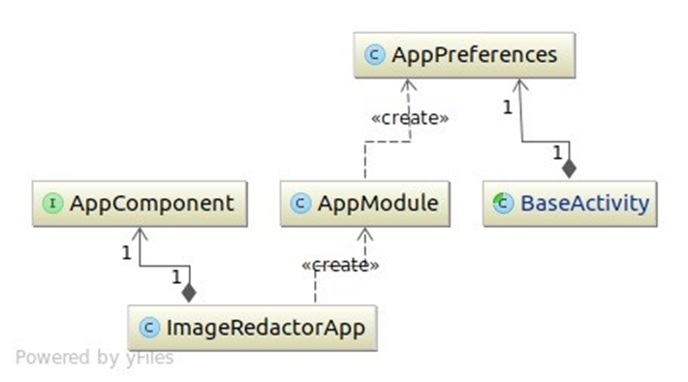
Рисунок 3.3 - Діаграма класів модуля Dependency injection

3.2.2. Реалізація структури для обчислення та зберігання даних про ефекти
На етапі проектування можливе застосування зібраного шаблону дизайну до типу абстрактних ефектів, з якими працює програма. Такий підхід забезпечить комфорт застосування цієї структури та забезпечить функціональність розширення ефектів за допомогою нових типів.
У поточній розробці визначено клас EffectController, який виступає типом реалізації взаємодії з ефектами. Клас включає такі поля:
- float objectSizeCoef – коефіцієнт розміру розпізнаного елемента;
- int[][] position – позиція розпізнаного елемену
- Context context – контекст;
Основні методи класу:
- setId(int id) – надання ідентифікатора розпізнаному елементу;
- getPosition(int[][] position) – отримання позиції елемента;
- draw(Canvas canvas) – додання графіки на зображення.
Клас CameraSourcePreview – клас, що відповідає за функіонування камери пристрою.
Основні методи класу:
- start(CameraSource cameraSource) – метод що розпочинає роботу камери;
- stop() – метод, що припиняє роботи камери;
- release() – метод для оновлення стану камери;
- startIfReady() – метод для додання графічних даних на дисплей та який відповідає за екранну орієнтацію.
Клас ImageLabelActivity – наслідується з класу BaseCameraActivity, відповідає за всю роботу із зображенням та його подальше розпізнавання та обробку.
Основні методи класу:
- onCreate (savedInstanceState Bundle) – створення екземпляру, що зберігає дані;
- getLabelsFromDevice(bitmap Bitmap) – отримання даних із пристрою користувача;
- onClick(v Viev) – початок виконання обробки та розпізнавання об’єктів на зображенні;
Клас ImageLabelAdapter - відповідає за розпізнавання об’єктів з камери мобільного пристрою користувача. Проводиться пошук об’єктів за допомогою головної камери та подальше накладання на нього ефектів доповненої реальності. Також клас надає додатку усі необхідні дозволи із сторони операційної системи та юзера для коректної роботи роботи.
Основні поля класу:
- String NAME – поле, що містить у собі назву додатку;
- CamSrc camSrc – відповідає за збереження значення вихідного зображення з камери;
- CamSrcPreview рrev – відповідає за збереження екземпляру класу;
Основні методи класу:
- onCreateVievHolder(Bundle icicle) – метод, що ініціалізує створення користувацького інтерфейсу та створює детектор облич;
- getItemCount() – отримання кількості розпізнаних об’єктів;
- onBindViewHolder(holder ItemHolder) – забезпечення роботи камери;
- bindDevice(currentItem VisionLabel) – обробка ймовірності розпізнавання об’єкта;
- onPause() – тимчасове припинення роботи додатку ври виході з нього;
- onDestroy() – знищення процесу додатку при виході;
- startCamSrc() – метод котрий відповідає за початок роботи або перезапуск роботи камери мобільного пристрою пристрою;

Діаграма основних класів програми представлена на Рисунку 3.4.
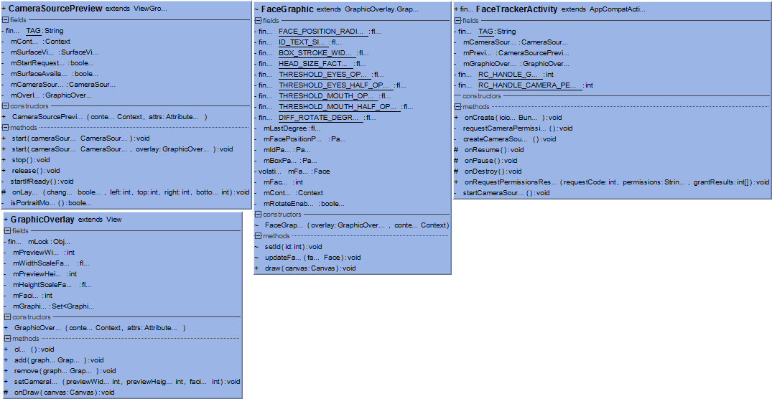
Рисунок 3.4 Діаграма класів структури даних

3.2.3. Реалізація графічного інтерфейсу
У відповідності із спроектованим дизайном у проекті реалізується головний екран користувача.
Головний екран додатку було розроблено при використанні елементу Activity - головний компонент графічного користувацького інтерфейсу в операційній системі Android. Було вирішено застосувати саме цей компонент, так як на основному екрані додатку майже вся взаємодія між додатком та користувачем буде проходити статично. Activity містить спеціальний компонент, котрий створюється методом розширення типу даних View (custom view) - GraphicalOverlay.
Клас GraphicalOverlay – забезпечує реалізацію функціоналу відображення вхідного файлу та його ефектів для розпізнаних об’єктів.
Клас описує у собі такі поля:
- int previewWindowSize – розмір вікна демонстрації;
- int previewWindowHight – висота вікна демонстрації.
- int mFacing = CameraSource.CAMERA_FACING_BACK – поле, що вказує на використання фронтальної камери.
Основні методи класу:
- draw (Canvas canvas) – реалізація абстрактного методу, що відповідає за відображення графіки на підтримуваному канвасі;
- scaleX(float horizontal) – відповідає за масштабування по горизонталі;
- scaleY(float vertical) – відповідає за масштабування по вертикалі;
- translateX(float x) – переносить вирахувану координату х на екран;
- translateY(float y) – переносить вирахувану координату у на екран;
- clear() – видаляє усю графіку з оверлею;
- add(Graphic graphic) – додає графіку на оверлей;
- setCameraInfo(int previewWidth, int previewHeight, int facing) – метод, що заносить у змінні інформацію про стан камери;
- onDraw(Canvas canvas) – метод, котрий відображає оверлей з закріпленими до нього об’єктами.

3.2.4. Реалізація позиціювання та масштабування ефектів
Важливим етапом проектування та розробки проекту є реалізація коректного розташування доданих ефектів на вхідному файлі. Вирішенням даної задачі виступає проведення аналізу вхідних даних, Що отримуються безпосередньо при виявленні об’єктів на вхідному медіафайлі.
Google Play Services Vision володіє усім необхідним функціоналом для отримання переліку об’єктів класу, які зберігають об’єкти, котрі було розпізнано на заданому вхідному файлі. Із кожного розпізнаного елемента Object можливо дізнатись:
- Позиціонування об'єкта - метод getPos () повертає ліву верхню точку розпізнаної області об’єкта. У багатьох випадках ця точка знаходиться поза зоною розташування об’єкта, це тому, що алгоритм визначає площу самого об’єкта на фотографії, а не його чіткий контур. Щоб усунути цей недолік, нам потрібно обчислити зміщення, на яке ми змістимо рамки розпізнаного об’єтка;
- Висоту та ширину області, яка містить об’єкт, що розпізнається;
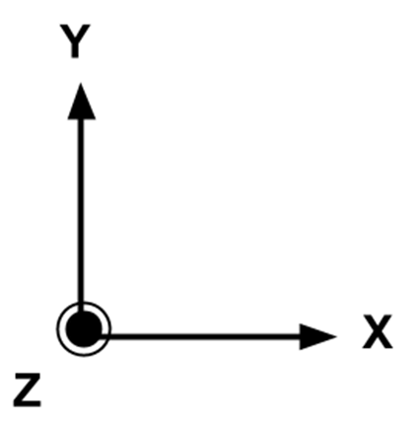
Рисунок 3.4 Система координат, що використовується для визначення розташування об’єкта на зображенні.
Проаналізувавши отримані дані, ми можемо зробити висновок, що для найбільш точного позиціонування та масштабування ефектів доповненої реальності слід використовувати обчислені координати місць, де слід розміщувати ефекти.
Розглянемо визначення позиції, повороту і масштабу для ефекту. Для цього доречно використовувати такі дані:
- Центр знаходження розпізнаного об’єкта;
- Вертикальні границі розпізнаного об’єкта;
- Горизонтальні границі розпізнаного об’єкта.
Суттєвою перевагою такого підходу є незалежність накладання ефектів від кількості розпізнаних опорних точок. Тобто, при перекриванні потенційної опорної точки стороннім предметом ефекти не зникнуть з зображення, так як вони закріплені за координатами центру розпізнаного об’єкта.
Кутом повороту ефекту вважатимемо кут повороту ефекту. Центральною
точкою відліку ефекту вважатимемо його центр, тобто точку з координатами
половина довжини і половина ширини, відповідно. Для цієї точки шукатимемо позицію на оригінальному зображенні.
Для визначення координат накладання ефекта:
1. Відстежимо на зображенні необхідний об’єкт.
2. Абсцису точки розташування центру об’єкта розрахуємо за формулою
$x = translateX(object.getPosition().x + object.getWidth() / 2)$, (1)
де $object.getPosition().x$ – абсциса крайньої лівої точки розташування об’єкта на канвасі, $object.getWidth() / 2$ – половина ширини об’єкта.
3. Ординату обчислимо за формулою :
$y = translateY(object.getPosition().y + object.getHeight() / 2)$, (2)
де $object.getPosition().y$ – ордината крайньої верхньої точки розташувння об’єкта на канвасі, $object.getHeight() / 2$ – половина висоти об’єкта.

ВИСНОВОК ДО РОЗДІЛУ 3
Цей розділ магістерської дисертації був присвячений перегляду та аналізу аспектів вибору стека технологій та бібліотек для розробки прогнозованого додатку, обґрунтування вибору цільової платформи для розробки додатків, мови написання програми та пристроїв, які будуть підтримуватися за додатком. Враховуючи вимоги вимови, було обрано мову програмування та платформу та допоміжні бібліотеки, що значно пришвидшило б розвиток та дозволило б реалізувати універсальну архітектуру з максимально високим рівнем оптимізації. Потенційні готові бібліотеки також розглядалися як реалізація функцій розпізнавання обличчя, і після аналізу внутрішньої функціональності кожної бібліотеки серед усіх існуючих варіантів було вирішено використовувати бібліотеку Deeplearning4j. Серед наданого функціоналу було вирішено використовувати згорткову нейронну мережу, котру було натреновано за допомогою проекту бібліотеки MNist, з навчальним набором із більше ніж 50000 зображень для розпізнавання обраних об’єктів у якості функціонуючого прототипу.
Було проведено узагальнення основних рішень щодо реалізації проекту. Спроектовано та розроблено гнучку структуру збереження даних про ефекти, яка була спроектована з розрахунком на розширення у майбутньому, розроблено підхід для розташування ефектів на зображенні та графічний інтерфейс користувача.

РОЗДІЛ 4

РОЗРОБКА СТАРТАП-ПРОЕКТУ
У даному розділі магістерського проекту проводиться аналіз та розробка стартап-проекту згідно з темою дисертації.

4.1. Опис ідеї проекту
В табл. 4.1 приводиться зміст головної ідеї проекту, потенційні шляхи практичного застосування продукту та базові привілегії, які користувач зможе отримати при використанні розроблюваного додатку.
Таблиця 4.1. Опис ідеї стартап-проекту
Зміст ідеї | Напрямки застосування | Вигоди для користувача
Розробка додатку з використанням нейронної мережі та доповненої реальності з навчальними цілями | Навчальна функція для маленьких дітей | Проведення асоціативного навчання для малих дітей, корисне проведення часу з гаджетом для дітлахів

Наступним етапом буде з’ясування та проведення анлізу технічно-економічного потенціалу та параметрів розробки та подальше порівняння з конкурентними системами. Основними конкурентами є Blippar, AR Effect, Metaverse.

Таблиця. 4.2.
Визначення сильних, слабких та нейтральних характеристик ідеї проекту
№ | Техніко-економічні характеристики проекту | Мій проект | Конкуренти |  |  | W | N | S
№ | Техніко-економічні характеристики проекту | Мій проект | 1 | 2 | 3 | W | N | S
1 | Можливість розпізнавати об’єкти | + | + | + | + |  |  | +
2 | Можливість використання дітьми | + | - | - | - | +
3 | Кросплатформеність | + | + | - | + |  | +
4 | Додання ефектів у реальному часі | + | + | + | - |  | +

4.2. Технологічний аудит ідеї проекту
Тепер проведемо аудит технологічних засобів, за використанням яких буде реалізовано проект. Результати наведено в табл. 4.3.
Таблиця 4.3. Технологічна здійсненність ідеї проекту
№ | Ідея проекту | Технології для реалізації | Наявність технологій | Доступність технологій
1 | Система на основі NN та AR для навчання дітей | Android | У наявності | У відкритому доступі
2 | Система на основі NN та AR для навчання дітей | Neural Networks | У наявності | У відкритому доступі
3 | Система на основі NN та AR для навчання дітей | Google Vision | У наявності | У відкритому доступі
4 | Система на основі NN та AR для навчання дітей | Java | У наявності | У відкритому доступі
5 | Система на основі NN та AR для навчання дітей | Dagger | У наявності | У відкритому доступі
6 | Система на основі NN та AR для навчання дітей | Retrolambda | У наявності | У відкритому доступі
7 | Система на основі NN та AR для навчання дітей | OpenCV | У наявності | У відкритому доступі

Як видно з результатів, усі технології для реалізації є в вільному доступі.

4.3. Аналіз ринкового потенціалу для старту стартап-проекту
Наступним кроком стане аналіз ринку, що наведений у табл. 4.4.
Таблиця 4.4. Попередня характеристика потенційного ринку стартап-проекту
№ | Показники стану ринку | Характеристика
1 | Кількість головних гравців, од | 5-7
2 | Загальний обсяг продажу, грн/ум.од | Середня ціна за ліцензію на використання складає 10-20 тис. доларів
3 | Динаміка ринку | Постійний ріст
4 | Наявність обмежень для входу | Середній рівень конкуренції, при виборі рішення з безпеки довіряють в основному компаніям з репутацією
5 | Специфічні вимоги до стандартизації та сертифікації | Не передбачено чинним законодавством

У таблиці 4.5 приводяться можливі користувацькі групи, їх вимоги та потреби від додатку.

Табл. 4.5 Характеристика можливих користувачів стартапу
№ | Потреба формуюча ринок | Цільова аудиторія проекту | Різниця поведінки цільових груп | Вимоги користувачів до розробки
1 | Потреба розвитку технологій нейронних мереж та доповненої реальності та надання іх використання | Незалежні користувачі операційної системи Android, особливо діти | Необхідність задоволення потреб батьків та дітей, що користуються додатком | Фактичні вимоги простоти у освоєнні та використанні дітьми розроблюваного продукту

Після визначення можливих цільових груп користувачів ринок було проаналізовано на наявність факторів загроз (табл. 4.6) та можливостей (табл. 4.7).
Таблиця 4.6. Фактори загроз
№ | Фактор | Зміст загрози | Можлива реакція компанії
1 | Можлива конкуренція | Наявність на ринку додатків з використовуваними технологіями | Розширення функціоналу стартап-проекту
2 | Не велика потреба у програмі | Можливість важкого старту запуску додатку у масове використання | Проведення маркетингової компанії та демонстрація корисності додатку

Таблиця 4.7 Фактори можливостей
№ | Фактор | Зміст можливості | Можлива реакція компанії
1 | Залучення інвестицій | Можливість залучення інвестицій від інвестиційних фондів та інших компаній | Можливість розширення штату розробників

Загальні фактори конкуренції приводяться у таблиці 4.8.
В даній таблиці демонструється, що наявність конкуренції на міжнародному ринку невисока.
Таблиця 4.8. Ступеневий аналіз конкуренції ринку
Специфіка конкурентного  становища | Проява характеристики | Вплив на вектор дій компанії (потенційні кроки для підтримки конкурентоспроможності)
1. Тип конкуренції: чиста | Наявність незалежної конкуренції на ринку | Націлення на технології та стрімкий розвиток
2. Рівень конкуренції: міжнаціональна | Конкуренція з міжнародними компаніями | Робота на міжнародному ринку
3. За галузевою ознакою: внутрішньогалузева | Випуск широконапрямленого програмного забезпечення | Фокусування на ринку нейронних мереж та доповненої реальності
4. Конкуренція товарним видом: товарно-видова | Наявність відомих конкурентів у сфері | Отримання авторитету влаштовуючи спеціалістів сфери поточного проекту
5. За інтенсивністю: марочна | Наявність відомих конкурентних брендів | Створення власного відомого та взнаваного бренду пробукту

Виконаємо аналіз конкурентних умов по моделі М. Портера (табл. 4.9).
Серед існуючої конкуренції на ринку було виділено продукцію Metaverse та Blippar, котрі володіють значною частиною ринку та є найбільшою загрозою для подальшого розвитку.
Таблиця 4.9. Аналіз конкуренції в галузі за М. Портером
Складові  аналізу | Прямі конкуренти  на ринку | Можливі  конкуренти  на ринку | Постача-льники | Клієнти | Товари-замінники
Складові  аналізу | Metaverse, Blippar | Metaverse, Blippar | Metaverse, Blippar | Середні та малі компанії | Немає
Висновки | Достатня інтенсивність конкурентної боротьби | Конкурен-ція на ринку має місце за умови підтримки конкурен-тоздатних умов | Постача-льники диктують значну вартість ліцензій | Значні  клієнтські вимоги до виробни-ків | Відсут-ність товарів для заміни продукту
Функціонування на ринку має можливість, але для цього слід забезпечити конкурентну вартість та перелік можливостей розробленого продукту.
Узагальнення конкурентоспроможних аспектів показано у табл. 4.10.

Таблиця 4.10. Узагальнення аспектів конкурентоспроможності
№ | Аспект конкурентоспроможності | Обґрунтування (наведення чинників, що роблять фактор для порівняння конкурентних проектів значущим)
1 | Підтримка мобільних можливостей | Основним ринком для інтеграції є ринок мобільних платформ та додатків
2 | Кросплатформеність | Розробка на мові програмування Java надає можливість використання його будь-яким пристроєм під ОС Android. У майбутньому можливе портування під iOS
3 | Ціна ліцензії | Встановлення рентабельної ціни у порівнянні із потенційними конкурентами
Наступним кроком проведемо зіставлення сильних та слабких сторін проекту порівняно із конкуруючими розробками, його наведено в табл. 4.11.
Таблиця 4.11. Зіставлення сильних та слабких сторін продукту
№ | Аспект конкурентоспроможності | Бали 1-20 | Рейтинг товарів-конкурентів
№ | Аспект конкурентоспроможності | Бали 1-20 | -3 | -2 | -1 | 0 | 1 | 2 | 3
1 | Підтримка мобільних можливостей | 19 |  |  |  |  |  | х
2 | Кросплатформеність | 18 |  |  |  |  | х
3 | Ціна ліцензії | 15 |  |  | х
Фінальним кроком є SWOT-аналіз (табл. 4.12).
Таблиця 4.12. SWOT-аналіз стартап-проекту
Сильні сторони: кросплатформеність, простота та доступність у використанні | Слабкі сторони: менший функціонал додатку у порівнянні із конкуруючими продуктами
Можливості: проста взаємодія розробки з дітьми | Загрози: відчутна ринкова конкуренція
Базуючись на проведеному аналізі були сформовані альтернативні варіанти дій на ринку та заходи їхньої інтеграції (рис. 4.13).
Таблиця 4.13. Альтернативи ринкового впровадження стартап-проекту
№ | Альтернативний варіант ринкової стратегії | Шанс отримати  ресурси | Термін впровадження
1 | Зацікавлення проектів інших компаній на ринку | Продаж розробки або її поглинання зацікавленими особами | Декілька років
2 | Перетворення розробки на лад проекту із відкритим вихідним кодом | Потенціал залучення розробників та експертів з області інформаційних технологій | Менше одного року
3 | Продаж реалізованих у проекті технологій та рішень | Надання можливості розвитку на платформах, не підтримуваних конкурентами нижчою вартістю | Кілька місяців

Зазначимо обрану альтернативу: продаж реалізованих у проекті технологій та рішень.

4.4. Розробка ринкової стратегії стартап-проекту
В табл. 4.14 наведено опис цільових груп потенційних споживачів продукту. Такими групами стали малий, середній та великий бізнес у різних галузях інформаційних технологій.
Таблиця 4.14. Вибір цільових груп потенційних споживачів
№ | Опис основної маси клієнтів | Готовність клієнтів до сприйняття продукту | Очікуваний попит основної групи | Рівень конкуренції у сфері ринку | Простота входу у сферу ринку
1 | Малий бізнес | Готові | Високий попит | Достатня | Проста
2 | Середній бізнес | Готові | Високий попит при встановленні помірної ціни | Середня | Середня
3 | Великий бізнес | Не готові | Високий, необхідний більш високий рівень складності та розвитку розроблюваного проекту та застосованих технологій | Висока | Складна
Проаналізувавши отримані результати було прийнято рішення для розвитку обрати групи малого та середнього бізнесу, так як у масштабі великого бізнесу рішення приймаються повільно та вимагають підписань багатьох паперів, що буде складно в процесі масштабування та підтримки розробки.
Для нормального функціонування в обраних ринкових сегментах слід обрати основну стратегію розвитку (табл. 4.15).
Проаналізувавши отримані результати було прийняте рішення, альтернативним шляхом буде продажу своєї реалізації та технологій за меншою рентабельною ціною.
Таблиця 4.15. Обрання основної ринкової стратегії
№ | Обрана альтерна-тива розвитку | Стратегія захоплення ринку | Ключові конкурентні позиції згідно з обраною альтернативою | Базова стратегія розвитку
1 | Продаж своїх реалізацій та технологій | Зниження ціни та подальша співпраця з платформами меншої конкуренції | Зниження собівартості розробки та фокус на потреби широкого спектру користувачів | Концетрова-ний маркетинг
У таблиці 4.16 сформовано основну концепцію конкурентноспроможного розвитку розроблюваного проекту.
Таблиця 4.16. Формування основної концепції конкурентного розвитку
№ | Чи виступає проект «пер-  шопрохідцем» на  ринку? | Чи буде компанія знаходити нових користувачів, або відбирати у конкурентів їх аудиторію? | Чи буде компанія використовувати напрацювання конкуруючих розробок? | Стратегія конкурентної поведінки
1 | Так | Пошук нових користувачів серед цільової аудиторії | Ні, лише власні розробки | Заняття конкурентної ніші
Базуючись на основних вимогах користувачів до розроблюваного продукту, обраній стратегії конкурентної поведінки на ринку та основній концепції конкурентного розвитку розробки визначимо стратегію позиціонування (табл. 4.17).
Таблиця 4.17. Визначення стратегії позиціонування
№ | Потреби цільової аудиторії | Основна стратегія розвитку | Основні конкурентоздатні аспекти розроблюваного проекту | Параметри, що формують комплексну позицію розробки
1 | Навчальний функціонал розроблюваного продукту | Залучення до розробки прогресивних спеціалістів в області ІТ | Невелика ціна ліцензії на використання | Доступність, простота у використанні та низька ціна

4.5. Розроблення маркетингової програми стартап-проекту
На старті слід розробити маркетингову концепцію розробки, отримуваної користувачем. Отримані результати аналізу наведені в таблиці 4.18.
Очевидно що ринок не володіє сильним конкурентним продуктом, що спрямований на розвиток навчальної складової у області застосування нейронних мереж та доповненої реальності, оскільки переважна більшість гравців на ринку використовують дані технології переважно з метою створення продукту, основна ціль якого розважати користувача, а не навчати його, на відміну від розроблюваного продукту. Таким чином розроблюваний проект є у своєму роді першопрохідцем на ринку

Таблиця 4.18. Узагальнення переваг концепції розроблюваного продукту
№ | Запит | Корисність товару для користувача | Основні переваги перед  конкурентами
1 | Навчання | Наукова та розважальна складова товару | Новизна напрямку використання технологій

Створимо трирівневу маркетингову модель товару (таблиця 4.19.)
Таблиця 4.19. Опис трьох рівнів моделі товару
Рівні | Сутності та складові
1. Задум товару | Розвиток навчального напряму сфери нейронних мереж та доповненої реальності
2. Реальне виконання товару | Характеристики | Розмір
2. Реальне виконання товару | Android .apk файл | 10 Мб
2. Реальне виконання товару | Якість: тестування з використанням юніт та інтеграційних тестів вздовж розробки продукту
2. Реальне виконання товару | Пакування: відсутнє
2. Реальне виконання товару | Марка: назва організації-розробника + назва товару
3. Підкріплення товару | До продажу: код продукту
3. Підкріплення товару | Після продажу: .apk файл
Розроблюваний товар буде захищено від копіювання шляхом завчасної компіляції: оскільки розробка уже скомпільована, отримати її вихідний код стає важкою задачею. Також наявна користувацька ліцензійна домовленість та прямі договори, що забороняють копіювання розробки та плагіат
У таблиці 4.20 було установлено цінові рамки, що стануть ключовими аспектами при ціноутворенні продукту.

Таблиця 4.20. Визначення цінових рамок
№ | Діапазон цін товарів-замінників | Діапазон цін товарів-аналогів | Рівень прибутку основної групи споживачів | Верхня та нижня межа ціноутворення на товар/послугу
1 | $15000-30000 | $5000-40000 | >$400000 | $0-$8000
Систематику збуту наведено у таблиці 4.21. Було прийнято рішення проводити збут власними силами.
Таблиця 4.21. Формування системи збуту
№ | Особливості ринкової поведінки цільових клієнтів | Функції збуту постачальника товару | Глибина каналу збуту | Оптимальна система збуту
1 | Отримання ліцензії на програмну розробку шляхом купівлі | Підписання контрактів на збут | Однорівневий | Вертикальна, згідно з якою право власності на розробку залишається у розробника поточного програмного продукту
Останнім етапом є визначення концепції маркетингових комунікацій на ринку, що наведено у таблиці 4.22.

Таблиця 4.22. Концепція маркетингових комунікацій на ринку
№ | Особливості поведінки цільових клієнтів | Канали зв’язку, що будуть використо-вуватись цільовою клієнтурою | Ключові позиції, обрані для позиціонування | Основна ціль рекламної кампанії | Концепція рекламної кампанії
1 | Єдиноразове придбання шляхом підписання контракту | Сарафанне радіо, розміщення реклами | Навчання за допомогою нейронних мереж та доповненої реальності | Демонстрація програмних прикладних можливостей продукту | Виділення продукту серед конкурентів

ВИСНОВОК ДО РОЗДІЛУ 4
У даному описується та виконується документування та аналіз стартап- проекту, визначаються та демонструються потенційно слабкі та сильні сторони ідеї, визначено потенційну технічну можливість його розробки.
Було з’ясовано, що ринок володіє високим рівнем конкуренції з боку великої кількості компаній, однак ціна ліцензії на застосування їх розробок також є достатньо високою.
Був проведений аналіз потенційної стратегії ринку орієнтуючись на малий та середній бізнес, відкидаючи варіант націлення на великий бізнес через вже існуючі їх взаємодії із бувалими гравцями на ринку.
Згідно із стратегією позиціонування було зроблено висновок, що існує необхідність сфокусуватись на розвитку та розширенні навчального потенціалу застосування нейронних мереж та технологій доповненої реальності, кросплатформенній розробці та регулярному розширенні можливостей функціоналу стартап-проекту, а також існує необхідність установлення рентабельної низької ціни на продукт для успішного та швидкого входу на ринок та підтримання здорової чесної конкуренції.

ВИСНОВКИ
Дана магістерська дисертація присвячена дослідженню шляхів інтеграції елементів доповненої реальності із системою розпізнавання образів. Метою проекту було створення додатку для автоматизованого накладання навчальних ефектів на об’єкти у режимі реального часу.
Під час виконання проекту було розглянуто актуальність технології створення доповненої реальності методом накладання ефектів на захоплене зображення. Проведене дослідження мобільних платформ та зроблено акцент на реалізацію даного функціоналу в рамках однієї із мобільних операційних систем. Проаналізовано готові реалізації аналогів, визначено їх основні переваги та недоліки. Основуючись на отриманих даних було складено список основних вимог до розроблюваного додатку.
Було виконане дослідження предметної області, визначено вимоги та задачі, з якими повинен справлятись додаток, наведено перелік прецедентів та шляхів використання застосунку. Основні прецеденти були розглянуті більш детально разом із потенційно можливими альтернативними сценаріями. Дані були структуровані та зображені у вигляді таблиць. Спроектовано та реалізовано структуру даних для реалізації збереження та додавання ефектів на зображення, розроблено концепт графічного інтерфейсу користувача.
Базуючись на поставлених вимогах було проведено аналіз можливості застосування наявних технологій та платформ для реалізації додатку. Для реалізації було вирішено використовувати мобільну операційну систему Android, мінімальну версію SDK було обрано на основі даних поточного використання різних API, яка підтримуватиметься, та мову написання додатку. Також були проаналізовані допоміжні бібліотеки для написання додатку, визначено та обґрунтовано доцільність їх використання.
В рамках додатку реалізовано заздалегідь визначений функціонал: розпізнавання об’єктів на обраному користувачем зображенні у режимі реального часу, накладання ефектів на розпізнані об’єкти, можливість відмінити додання ефектів.

Список використаної літератури
1. Phillips B. Android Programming: The Big Nerd Ranch Guide / B. Phillips, B. Hardy. – Indianopolis: Pearson Technology Group, 2013. – 625 с.
2. Eckel B. Thinking in Java (4th Edition) / Bruce Eckel., 2006. – 1463 с.–(4).
3. Bloch J. Effective Java (2nd Edition) / Joshua Bloch. – New York: Addison-Wesley, 2009. – 327 с. – (2).
4. Design Patterns: Elements of Reusable Object-Oriented Software / E.Gamma, J. Vlissides, R. Johnson, R. Helm., 1994. – 395 с.
5. Larman C. Applying UML and Patterns: An Introduction to Object-Oriented Analysis and Design and Iterative Development / Craig Larman., 2004. – 736 с. –(3).
6. Android development documentation [Електронний ресурс] – Режим доступу до ресурсу: https ://developer.android.com/index.html.
7. Pattern recognition [Електронний ресурс] – Режим доступу до ресурсу: https://en.wikipedia.org/wiki/Pattern_recognition.
8. Augmented reality [Електронний ресурс] – Режим доступу до ресурсу: https://en.wikipedia.org/wiki/Augmented_reality.
9. AR effect – augmented reality app - Sony Xperia [Електронний ресурс] – Режим доступу до ресурсу: http://www.sonymobile.com/global-en/apps-services-ar-effect/
10. About looksery tecknilogy [Електронний ресурс] – Режим доступу до ресурсу: http://looksery.com/what-we-do/.
11. iOS [Електронний ресурс] – Режим доступу до ресурсу: https ://en.wikipedia.org/wiki/IOS.
12. Android (operating system) [Електронний ресурс] – Режим доступу до ресурсу: https ://en.wikipedia.org/wiki/Android_(operating_system).
13. Kaehler A. Learning OpenCV 3 Computer Vision in C++ with the OpenCV Library / A. Kaehler, G. Bradski., 2015. – 650 с.
14. Mobile vision API [Електронний ресурс] – Режим доступу до ресурсу: https ://developers.google.com/vision/introduction.
15. Face Detection Concepts Overview [Електронний ресурс] – Режим доступу до ресурсу: https://developers.google.com/vision/face-detectionconcepts#face_orientation.
16. Теорія розпізнавання образів [Електронний ресурс] – Режим доступу до ресурсу: https://dspace.uzhnu.edu.ua/jspui/bitstream/lib/16460/1/Теорія%20розпізнавання%20образів.%20Лекції.pdf.
17. Доповнена реальність, або AR-технології. Як це працює? [Електронний ресурс] – Режим доступу до ресурсу: https://thefuture.news/page-1837780.html.
18. Android OS [Електронний ресурс] – Режим доступу до ресурсу: https://uk.wikipedia.org/wiki/Android.
19. Dagger [Електронний ресурс] – Режим доступу до ресурсу: https://www.vogella.com/tutorials/Dagger/article.html.

ДОДАТОК А ЛІСТИНГ ПРОГРАМИ

class HomeActivity : AppCompatActivity() {
private val apiList by lazy {
ArrayList<PojoApi>()
}
override fun onCreate(savedInstanceState: Bundle?) {
super.onCreate(savedInstanceState)
setContentView(R.layout.activity_home)
with(apiList) {
add(PojoApi(R.drawable.image_labelling, getString(R.string.title_labelling), getString(R.string.desc_labelling), 0))
add(PojoApi(R.drawable.text_recognition, getString(R.string.title_text), getString(R.string.desc_text), 1))
add(PojoApi(R.drawable.barcode_scanning, getString(R.string.title_barcode), getString(R.string.desc_barcode), 2))
add(PojoApi(R.drawable.landmark_identification, getString(R.string.title_landmark), getString(R.string.desc_landmark), 3))
add(PojoApi(R.drawable.face_detection, getString(R.string.title_face), getString(R.string.desc_face), 4))
}
rvHome.layoutManager = LinearLayoutManager(this)
rvHome.adapter = HomeAdapter(apiList)
}
}

abstract class BaseCameraActivity : AppCompatActivity(), View.OnClickListener {
lateinit var sheetBehavior: BottomSheetBehavior<*>
override fun onCreate(savedInstanceState: Bundle?) {
super.onCreate(savedInstanceState)
setContentView(R.layout.activity_main)
btnRetry.setOnClickListener {
if (cameraView.visibility == View.VISIBLE) showPreview() else hidePreview()
}
fab_take_photo.setOnClickListener(this)
}
fun setupBottomSheet(@LayoutRes id : Int){
//Using a ViewStub since changing the layout of an <include> tag dynamically wasn't possible
stubView.layoutResource = id
val inflatedView = stubView.inflate()
//Set layout parameters for the inflated bottomsheet
val lparam = inflatedView.layoutParams as CoordinatorLayout.LayoutParams
lparam.behavior = BottomSheetBehavior<View>()
inflatedView.layoutParams = lparam
sheetBehavior = BottomSheetBehavior.from(inflatedView)
sheetBehavior.peekHeight = 224
//Anchor the FAB to the end of inflated bottom sheet
val lp = fabProgressCircle.layoutParams as CoordinatorLayout.LayoutParams
lp.anchorId = inflatedView.id
lp.anchorGravity = Gravity.END
fabProgressCircle.layoutParams = lp
//Hide the fab as bottomSheet is expanded
sheetBehavior.setBottomSheetCallback(object : BottomSheetBehavior.BottomSheetCallback() {
override fun onStateChanged(bottomSheet: View, newState: Int) {}
override fun onSlide(bottomSheet: View, slideOffset: Float) {
fab_take_photo.animate().scaleX(1 - slideOffset).scaleY(1 - slideOffset).setDuration(0).start()
}
})
}
override fun onResume() {
super.onResume()
cameraView.start()
}
override fun onPause() {
cameraView.stop()
super.onPause()
}
protected fun showPreview() {
framePreview.visibility = View.VISIBLE
cameraView.visibility = View.GONE
}
protected fun hidePreview() {
framePreview.visibility = View.GONE
cameraView.visibility = View.VISIBLE
}
}

class ImageLabelActivity : BaseCameraActivity() {
private var itemsList: ArrayList<Any> = ArrayList()
private lateinit var itemAdapter: ImageLabelAdapter
override fun onCreate(savedInstanceState: Bundle?) {
super.onCreate(savedInstanceState)
setupBottomSheet(R.layout.layout_image_label)
rvLabel.layoutManager = LinearLayoutManager(this)
}
private fun getLabelsFromDevice(bitmap: Bitmap) {
val image = FirebaseVisionImage.fromBitmap(bitmap)
val detector = FirebaseVision.getInstance().visionLabelDetector
itemsList.clear()
detector.detectInImage(image)
.addOnSuccessListener {
// Task completed successfully
fabProgressCircle.hide()
itemsList.addAll(it)
itemAdapter = ImageLabelAdapter(itemsList, false)
rvLabel.adapter = itemAdapter
sheetBehavior.setState(BottomSheetBehavior.STATE_EXPANDED)
}
.addOnFailureListener {
// Task failed with an exception
fabProgressCircle.hide()
Toast.makeText(baseContext,"Sorry, something went wrong!",Toast.LENGTH_SHORT).show()
}
}
private fun getLabelsFromClod(bitmap: Bitmap) {
val image = FirebaseVisionImage.fromBitmap(bitmap)
val detector = FirebaseVision.getInstance()
.visionCloudLabelDetector
itemsList.clear()
detector.detectInImage(image)
.addOnSuccessListener {
// Task completed successfully
fabProgressCircle.hide()
itemsList.addAll(it)
itemAdapter = ImageLabelAdapter(itemsList, true)
rvLabel.adapter = itemAdapter
sheetBehavior.setState(BottomSheetBehavior.STATE_EXPANDED)
}
.addOnFailureListener {
// Task failed with an exception
fabProgressCircle.hide()
Toast.makeText(baseContext,"Sorry, something went wrong!",Toast.LENGTH_SHORT).show()
}
}
override fun onClick(v: View?) {
fabProgressCircle.show()
cameraView.captureImage { cameraKitImage ->
// Get the Bitmap from the captured shot
getLabelsFromDevice(cameraKitImage.bitmap)
runOnUiThread {
showPreview()
imagePreview.setImageBitmap(cameraKitImage.bitmap)
}
}
}
}

class HomeAdapter(private val apiList: List<PojoApi>) : RecyclerView.Adapter<HomeAdapter.HomeHolder>() {
private lateinit var context: Context
class HomeHolder(itemView: View) : RecyclerView.ViewHolder(itemView)
override fun onBindViewHolder(holder: HomeHolder, position: Int) {
val currItem = apiList[position]
with(holder.itemView) {
tViewApiName.text = currItem.title
tViewApiDesc.text = currItem.desc
iViewApi.setImageResource(currItem.imageId)
cViewHome.setOnClickListener {
when (currItem.id) {
0 -> context.startActivity(Intent(context, ImageLabelActivity::class.java))
1 -> context.startActivity(Intent(context, CardScannerActivity::class.java))
2 -> context.startActivity(Intent(context, BarCodeReaderActivity::class.java))
3 -> context.startActivity(Intent(context, LandmarkDetectorActivity::class.java))
4 -> context.startActivity(Intent(context, FaceDetectionActivity::class.java))
}
}
}
}
override fun onCreateViewHolder(parent: ViewGroup, viewType: Int): HomeHolder {
context = parent.context
return HomeHolder(LayoutInflater.from(context).inflate(R.layout.item_row_home, parent, false))
}
override fun getItemCount() = apiList.size
}

class ImageLabelAdapter(private val firebaseVisionList: List<Any>, private val isCloud: Boolean) : RecyclerView.Adapter<ImageLabelAdapter.ItemHolder>() {
lateinit var context: Context
inner class ItemHolder(itemView: View) : RecyclerView.ViewHolder(itemView) {
fun bindCloud(currentItem: FirebaseVisionCloudLabel) {
when {
currentItem.confidence > .70 -> itemView.itemAccuracy.setTextColor(ContextCompat.getColor(context, R.color.green))
currentItem.confidence < .30 -> itemView.itemAccuracy.setTextColor(ContextCompat.getColor(context, R.color.red))
else -> itemView.itemAccuracy.setTextColor(ContextCompat.getColor(context, R.color.orange))
}
itemView.itemName.text = currentItem.label
itemView.itemAccuracy.text = "Probability : ${(currentItem.confidence * 100).toInt()}%"
}
fun bindDevice(currentItem: FirebaseVisionLabel) {
when {
currentItem.confidence > .70 -> itemView.itemAccuracy.setTextColor(ContextCompat.getColor(context, R.color.green))
currentItem.confidence < .30 -> itemView.itemAccuracy.setTextColor(ContextCompat.getColor(context, R.color.red))
else -> itemView.itemAccuracy.setTextColor(ContextCompat.getColor(context, R.color.orange))
}
itemView.itemName.text = currentItem.label
itemView.itemAccuracy.text = "Probability : ${(currentItem.confidence * 100).toInt()}%"
}
}
override fun onBindViewHolder(holder: ItemHolder, position: Int) {
val currentItem = firebaseVisionList[position]
if (isCloud)
holder.bindCloud(currentItem as FirebaseVisionCloudLabel)
else
holder.bindDevice(currentItem as FirebaseVisionLabel)
}
override fun onCreateViewHolder(parent: ViewGroup, viewType: Int): ItemHolder {
context = parent.context
return ItemHolder(LayoutInflater.from(context).inflate(R.layout.item_row, parent, false))
}
override fun getItemCount() = firebaseVisionList.size
}

<?xml version="1.0" encoding="utf-8"?>
<LinearLayout xmlns:android="http://schemas.android.com/apk/res/android"
xmlns:app="http://schemas.android.com/apk/res-auto"
android:layout_width="match_parent"
android:layout_height="500dp"
android:background="#FAFAFA"
android:orientation="vertical"
app:layout_behavior="android.support.design.widget.BottomSheetBehavior">
<TextView
android:layout_width="match_parent"
android:layout_height="wrap_content"
android:fontFamily="@font/roboto_medium"
android:padding="16dp"
android:text="@string/detected_items"
android:textSize="24sp" />
<android.support.v7.widget.RecyclerView xmlns:android="http://schemas.android.com/apk/res/android"
xmlns:app="http://schemas.android.com/apk/res-auto"
android:id="@+id/rvLabel"
android:layout_width="match_parent"
android:layout_height="match_parent"
android:paddingLeft="8dp"
android:paddingRight="8dp" />
</LinearLayout>

<?xml version="1.0" encoding="utf-8"?>
<LinearLayout xmlns:android="http://schemas.android.com/apk/res/android"
xmlns:app="http://schemas.android.com/apk/res-auto"
xmlns:tools="http://schemas.android.com/tools"
android:layout_width="match_parent"
android:layout_height="wrap_content"
android:background="#ffffff"
android:orientation="vertical"
android:padding="16dp"
app:layout_behavior="android.support.design.widget.BottomSheetBehavior">
<TextView
android:layout_width="match_parent"
android:layout_height="wrap_content"
android:text="@string/location"
android:textSize="24sp"
android:textStyle="bold" />
<TextView
android:id="@+id/tvLocationName"
android:layout_width="match_parent"
android:layout_height="wrap_content"
android:textSize="20sp"
tools:text="Card Number" />
<TextView
android:layout_width="match_parent"
android:layout_height="wrap_content"
android:layout_marginTop="16dp"
android:text="@string/latitude"
android:textSize="24sp"
android:textStyle="bold" />
<TextView
android:id="@+id/tvLatitude"
android:layout_width="match_parent"
android:layout_height="wrap_content"
android:textSize="20sp"
tools:text="Card Expiry" />
<TextView
android:layout_width="match_parent"
android:layout_height="wrap_content"
android:layout_marginTop="16dp"
android:text="@string/longitude"
android:textSize="24sp"
android:textStyle="bold" />
<TextView
android:id="@+id/tvLongitude"
android:layout_width="match_parent"
android:layout_height="wrap_content"
android:textSize="20sp"
tools:text="Card Expiry" />
<TextView
android:layout_width="match_parent"
android:layout_height="wrap_content"
android:layout_marginTop="16dp"
android:text="@string/accuracy"
android:textSize="24sp"
android:textStyle="bold" />
<TextView
android:id="@+id/tvAccuracy"
android:layout_width="match_parent"
android:layout_height="wrap_content"
android:textSize="20sp"
tools:text="Card Expiry" />

